República Bolivariana de Venezuela
Ministerio del Poder Popular para la Educación Universitaria
Universidad Politécnica Territorial del Estado Trujillo “Mario Briceño Iragorry”
Programa Nacional de Formación en Informática



APLICACIÓN WEB PARA EL PROCESO ADMINISTRATIVO DEL DEPARTAMENTO DE EVALUACIÓN DE LA ESCUELA TÉCNICA “PEDRO GARCÍA LEAL”

AUTORES:
Contreras Jaiver / V-30.880.014
Hernández Rogers / V-31.320.587
Mejia Dayalex / V-31.320.075
Socarras Kevin / V-31.095.383
Tovar Silvana / V-29.874.386
Docente Asesor:
Rodríguez Karla / V-
Representante Institucional:
Dos Santos Ricardo / V-14.929.190
Representante Comunitario:
Durán Mariely / V- 10.765.310
Julio, 2026
ÍNDICE GENERAL
RESUMEN 7
INTRODUCCIÓN 8
PARTE I. DESCRIPCIÓN DEL PROYECTO 9
Diagnóstico de la situación. 9
Razón Social. 9
Naturaleza de la Comunidad u Organización. 9
Misión. 9
Visión. 9
Organigrama de la E.T “Pedro García Leal”: 10
Localización Geográfica 11
Ubicación por puntos cardinales. 11
Historia de vida de la Organización o Comunidad. 11
Organizaciones vinculadas al Proyecto. 13
Problemas, Necesidades o Intereses del Contexto. 13
Descripción del diagnóstico situacional 13
Problemas en la Comunidad 14
Matriz FODA 15
Propósitos u Objetivos. 16
Objetivo General 16
Objetivos Específicos 16
Identificación de necesidades. 17
Árbol del Problemas. 19
Árbol de Objetivos. 20
Alternativas de Solución 21
Justificación e Impacto Social. 22
Teórico. 22
Técnico. 22
Legal. 23
Participante y Comunidad. 24
Líneas de Investigación. 24
Beneficiarios. 24
Directos. 24
Indirectos. 25
PARTE II. MARCO REFERENCIAL 26
Antecedentes. 26
Bases teóricas. 28
Sistemas de Información 28
Bases de Datos y el Modelo Relacional 28
Interfaz y Experiencia de Usuario (UI/UX) 28
Metodología de Desarrollo: Programación Extrema (XP) 29
Lenguajes y Herramientas de Desarrollo 29
PARTE III. MARCO METODOLÓGICO 30
Tipo de Investigación 30
Investigación-Acción Participativa (IAP) 31
Investigación Tecnológica-Aplicada 31
Metodología Ágil 31
Metodología Específica: XP 32
Diseño de la Investigación 33
Población y Muestra 34
Técnicas e Instrumentos de Recolección de Datos 35
Técnicas e Instrumentos Cualitativos 35
Técnicas e Instrumentos Cuantitativos 35
Validez y Confiabilidad 36
Técnicas e Instrumentos para el Análisis de Datos 36
Para los Datos Cualitativos 37
Para los Datos Cuantitativos 37
Plan de Acción Metodológico 37
DESARROLLO DE LA PROPUESTA 41
Fase I: Planificación del Proyecto. 41
Historias de Usuario. 41
Planificación de Iteraciones. 44
Detalles Operativos por Iteración 46
​Prácticas y Dinámica de Desarrollo 48
Fase II: Diseño del Sistema 50
​1. Módulo de Acceso y Seguridad General 51
​2. Módulo del Personal Administrador (Departamento de Evaluación) 51
​3. Módulo para Personal Docente 55
​4. Módulo para Representantes 56
​Consideraciones de Arquitectura y Desarrollo 57
​Modelo Entidad-Relación 57
​Estándares de Calidad Aplicados al Sistema 58
Fase III: Codificación 59
​1. Conexión y Arquitectura de Datos (Modelo) 60
​2. Desarrollo de la Lógica del Sistema (Controlador) 60
​3. Construcción de las Interfaces de Usuario (Vista) 60
Entorno de Desarrollo y Herramientas Tecnológicas 61
Fase IV: Pruebas del Sistema 61
Caso de Prueba N° 1 – Módulo de Seguridad: Acceso al Sistema (Login) 62
​Caso de Prueba N° 2 – Módulo de Seguridad: Restablecimiento de Credenciales 62
​Caso de Prueba N° 3 – Módulo de Seguridad: Gestión de Perfil de Usuario 63
​Caso de Prueba N° 4 – Módulo Administrador: Inscripción y Matrícula de Estudiantes 63
​Caso de Prueba N° 5 – Módulo Administrador: Asignación de Carga Académica a Docentes 63
​Caso de Prueba N° 6 – Módulo Administrador: Registro e Inclusión de Docentes 64
​Caso de Prueba N° 7 – Módulo Administrador: Consultas y Modificaciones de Registros 64
​Caso de Prueba N° 8 – Módulo Administrador: Reportes Académicos Generales 64
​Caso de Prueba N° 9 – Módulo de Docentes: Carga y Edición de Calificaciones 65
​Caso de Prueba N° 10 – Módulo de Representantes: Visualización de Calificaciones 65
​ 67
Pruebas de Interfaz Aplicadas a la Plataforma Web 68
Pruebas Funcionales en Particiones Equivalentes 70
Estudio de Factibilidad 71
Cronograma de Actividades 72
CONCLUSIONES Y RECOMENDACIONES. 76
Conclusiones 76
​Recomendaciones 76
REFERENCIA BIBLIOGRÁFICAS 78
ANEXOS 81

ÍNDICE DE CUADROS.
Cuadro 1, Ubicación cardinal. 11
Cuadro 2, Matriz FODA. 15
Cuadro 4, Jerarquización de necesidades. 18
Cuadro 5, Alternativa de solución. 21
Cuadro 6, Plan de acción. 40
Cuadro 7, Planificación general e integración de tareas. 45
Cuadro 8, Contenido de la iteración 1. 46
Cuadro 9, Contenido de la iteración 2. 47
​Cuadro 10, Contenido de la iteración 3. 47
​Cuadro 11, Contenido de la iteración 4. 48
​Cuadro 12, Contenido de la iteración 5. 48
Cuadro 13, Resumen de pruebas de aceptación. 66
​Cuadro 14, Matriz de evaluación de interfaz. 68
Cuadro 15, Particiones equivalentes para el acceso al sistema. 69
Cuadro 16, Cronograma técnico del proyecto. 74

ÍNDICE DE FIGURAS.
Figura 1, Organigrama de la institución. 10
Figura 2, Localización geográfica. 11
Figura 3, Árbol del problema. 19
Figura 4, Árbol de solución. 20
Figura 5, Pantalla de inicio. 50
Figura 6, Menú de administración. 51
Figura 7, Inscripción y matrícula. 52
Figura 8, Asignación de materias. 52
Figura 9, Registros de docentes. 53
Figura 10, Lista de estudiantes. 53
Figura 11, Reportes y estadísticas. 54
Figura 12, Menú de docentes. 55
Figura 13, Asignatura de docentes. 55
Figura 14, Menú de representante. 56
Figura 15, Visualización de notas. 56
Figura 16, Diagrama MER. 57

República Bolivariana de Venezuela
Ministerio del poder Popular para la Educación Universitaria
Universidad Politécnica Territorial del Estado Trujillo
“Mario Briceño Iragorry”
Programa Nacional de Formación en Informática

APLICACIÓN WEB PARA EL PROCESO ADMINISTRATIVO DEL DEPARTAMENTO DE EVALUACIÓN DE LA ESCUELA TÉCNICA “PEDRO GARCÍA LEAL”
Autores:
Contreras Jaiver / V-30.880.014
Hernández Rogers / V-31.320.587
Mejia Dayalex / V-31.320.075
Socarras Kevin / V-31.095.383
Tovar Silvana / V-29.874.386

RESUMEN
El presente informe aborda el análisis, diseño y desarrollo de un sistema de información Web administrativo–académico para la Escuela Técnica “Pedro García Leal”. El proyecto surge ante la necesidad institucional de modernizar y centralizar los procesos relacionados con el registro de estudiantes, gestión de notas, elaboración de listados y control interno de datos académicos. A través del desarrollo de una aplicación web administrativo personalizado, se busca optimizar las actividades administrativas, reducir errores manuales y garantizar un acceso rápido, organizado y seguro a la información.
La propuesta tecnológica se fundamenta en principios de ingeniería de software y en metodologías de desarrollo orientadas a la mejora continua. Este sistema permitirá a la institución fortalecer su capacidad operativa y avanzar hacia una gestión más eficiente, digital y alineada con las exigencias actuales del entorno educativo. El proyecto contribuye directamente al fortalecimiento tecnológico de la escuela, promoviendo una cultura institucional basada en la innovación, la digitalización y el uso responsable de herramientas informáticas como MySQL en phpMyAdmin, usando lenguajes tales como PHP, HTML y CSS mediante la metodología agil: XP.

INTRODUCCIÓN

En el contexto actual, las instituciones educativas enfrentan el desafío de gestionar grandes volúmenes de información académica y administrativa de forma eficiente, segura y organizada. La Escuela Técnica “Pedro García Leal” no es la excepción: los procesos de registro estudiantil, carga de notas, elaboración de listados, actualización de matrículas y administración de datos internos se realizan actualmente mediante procedimientos manuales que requieren tiempo, generan duplicidad de trabajo y aumentan la posibilidad de errores humanos. Esta realidad ha evidenciado la necesidad de migrar hacia herramientas tecnológicas que permitan optimizar, centralizar y automatizar estas actividades esenciales para el funcionamiento institucional.

Consciente de esta problemática, la escuela proporcionó al equipo desarrollador los formatos, borradores, estructuras y documentos que utiliza diariamente en su gestión académica. Estos materiales, que incluyen listados oficiales, planillas de notas, resúmenes académicos, formularios internos y registros administrativos, sirven como base para el diseño de un sistema de información administrativo–académico adaptado específicamente las necesidades de la institución. La entrega directa de estos formatos garantiza que el software responda fielmente a la realidad operativa de la escuela, alineándose con su dinámica interna y sus procesos establecidos.

El presente proyecto socio–tecnológico tiene como objetivo el desarrollo de un software integral capaz de automatizar la mayoría de las tareas que actualmente se ejecutan de forma manual. Este sistema contará con múltiples módulos –como gestión de estudiantes, carga y modificación de notas, generación automática de listados, creación de reportes internos y control digital de la información– que permitirán agilizar significativamente la labor administrativa y facilitar la consulta rápida de datos. La implementación del sistema reducirá la carga de trabajo, minimizará errores en los registros, mejorará la accesibilidad a la información y promoverá una cultura de digitalización dentro de la comunidad educativa.

Esta propuesta no solo representa una mejora tecnológica, sino también un aporte social significativo. La transición hacia una gestión digital permitirá a la institución modernizar sus procesos, optimizar recursos, fortalecer la toma de decisiones y brindar un servicio más eficiente a estudiantes, docentes y personal administrativo. De esta manera, el proyecto constituye un paso fundamental hacia la consolidación de una escuela más organizada, innovadora y preparada para los desafíos que impone la transformación digital en el ámbito educativo.

PARTE I. DESCRIPCIÓN DEL PROYECTO

Diagnóstico de la situación.

Razón Social.
Escuela Técnica “Pedro García Leal” (E.T.)

Naturaleza de la Comunidad u Organización.

Misión.
Formar talento humano altamente calificado, comprometido en la construcción de una sociedad basada en valores de amor, solidaridad, Ética, comprometido en la igualdad y fraternidad que produzcan la mayor suma de felicidad posible a su entorno, con proyectos que alcance la soberanía y produzca conocimientos a través de la investigación y ejecución de proyectos socio productivos (P.S.P) que ayuden a impulsar el desarrollo endógeno dentro de un enfoque sustentable, según las prioridades detectadas.
Ofrecer y garantizar la equidad de la educación a través de una formación que desarrolle su capacidad de pertenencia y pertinencia con el día a día, humanista, crítica, reflexiva y tecnológica necesaria contribuyendo al desarrollo del ser humano integral, permitiendo su participación protagónica que hace alarde del mejoramiento continuo de la calidad y excelencia académica que se imparte en la institución; cuya vocación, actitudes, aptitud, necesidades e intereses. De igual manera, a todo el personal que hace vida activa en la institución, para lograr un ambiente sano, propicio para un desenvolvimiento institucional de calidad generando un clima de trabajo basado en la identidad institucional, donde se desempeñen eficientemente, su formación, capacitación y autoformación profesional, académica e institucional.

Visión.
Hacer de la E.T.C. “Pedro García Leal” una institución de prestigio como garante de una educación sustentada en valores, libertad académica y reconocida por su competitividad, calidad y pertinencia en la educación Integral que facilite, de la investigación científica que se desarrollan en las distintas especialidades. Contando con un personal comprometido y altamente formado para seguir preparando talento humano en todas las menciones que se imparte adaptándola a la vanguardia y tecnología de punta que se vive en la realidad y dentro del ámbito empresarial. Caracterizada por su elevada capacidad institucional para autoevaluarse y rendir cuentas a la sociedad que produzcan la mayor suma de felicidad posible y el alcance de la soberanía y seguridad alimentaria bajo un enfoque agroecológico.
Asimismo, busca la excelencia académica con propuestas de cambio que involucren a todos los colectivos educativos que hace vida activa en la misma, con claro sentido ético dentro del paradigma socio crítico, humanista, reflexivo con una concepción transformadora, con una filosofía institucional en aras de formar a técnicos medios, en los valores de la democracia participativa y protagónica, la equidad, la solidaridad, la responsabilidad, la auto sustentabilidad y el desarrollo endógeno que requiere la República Bolivariana de Venezuela de hoy.

Organigrama de la E.T “Pedro García Leal”:
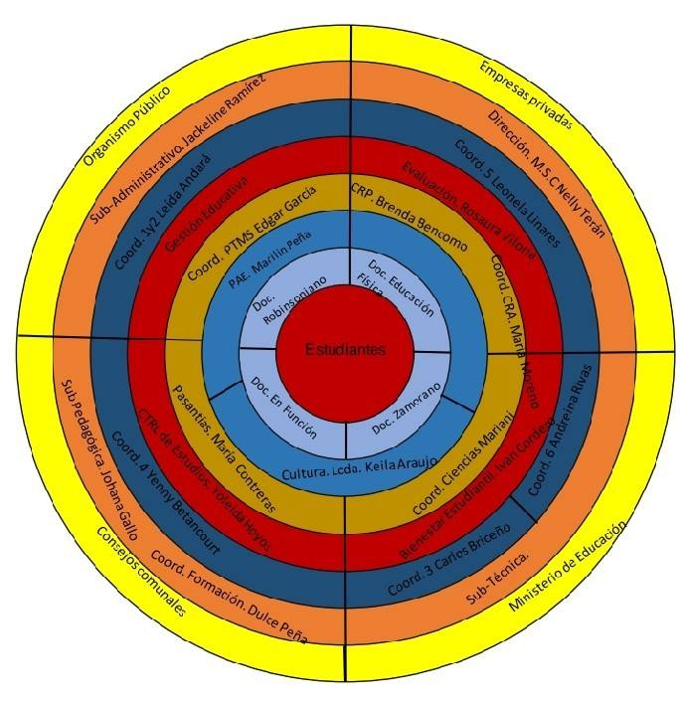

Fuente: E.T Pedro García Leal (2025)
Figura 1, Organigrama de la institución.

Localización Geográfica
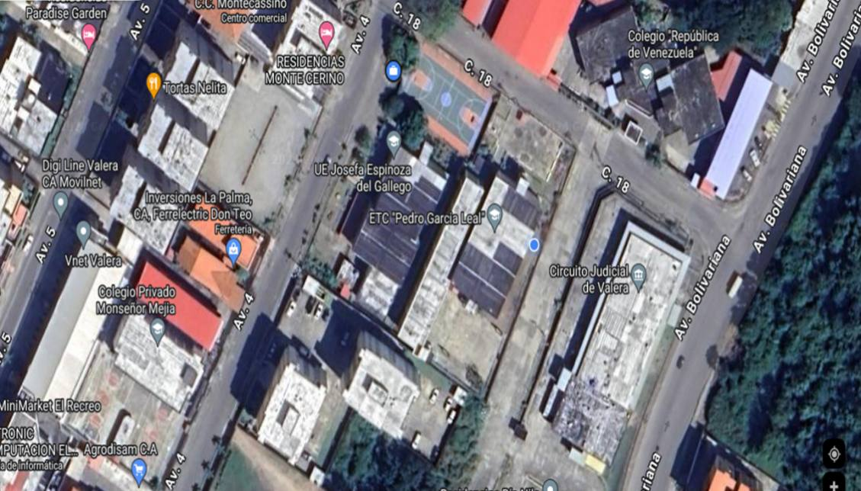
Figura 2, Localización geográfica.
Calle 18 Entre Av. 4 y Bolivariana Valera, Parroquia Juan Ignacio Montilla, Municipio Valera, Estado Trujillo.

Ubicación por puntos cardinales.
Al norte frente el Colegio República de Venezuela, al este con el Circuito Judicial, al sur con la residencia San Miguel y al oeste con la Escuela Josefa Espinoza de Gallego.
LONGITUD | 70º36'29,6'' W | LATITUD | 9º18'18,2'' N
Cuadro 1, Ubicación cardinal.

Historia de vida de la Organización o Comunidad.
El 1 de octubre de 1975 comienza a funcionar en la ciudad de las siete colinas un nuevo liceo con el nombre de C.D “Pedro García Leal.” en memoria del insigne educador Pedro García Leal, honor a su esmero y valioso trabajo para la educación en nuestro Estado Trujillo. El mismo desarrolló actividades en las instalaciones del Liceo C.D “Rafael Rangel.” Este nuevo C.D es el resultado de la división que se ha realizado en el Liceo “Rafael Rangel” debido al alto número de matrícula escolar que existía para ese entonces, quedando para el turno de la mañana la mención de ciencias y por la tarde humanidades, mercadeo y contabilidad.
Para efectos administrativos dicha institución tiene como Director al profesor Reyes de Jesús Butrón (pero esto es solo para efecto de cambio de código como lo establece en su primera instancia la Zona Educativa del Estado). Quien figura para toda la comunidad educativa como Director del plantel es el profesor Gerardo Barrios y como sub-directora la profesora Elia Mora. Entre los valiosos profesores de aquel entonces en sus primeros años podemos señalar a Emmanuel Beauvais, Luís Benarrouche, Félix Araque, Pbros. Villegas y Heriberto Godoy, Olinta de Rojas, entre otros. Ellos pertenecían al cuerpo de profesores del también muy ilustre Liceo “Rafael Rangel”. Más adelante se incorporan otros profesores entre los cuales podemos mencionar a Leopoldo Salazar, Rubén Perdomo, Lucila Ramírez, Ramón Castillo, Nora de Ontiveros, Yolanda Mancilla, María Eloísa Viloria, entre otros.
A partir del año 1976, se incorpora una nueva Mención como es la de Maestro en Educación Primaria con duración de tres años. Es a partir del 8 de diciembre del año (1979-1980) que cuenta con Sede Propia ubicada ésta al pie de uno de los pulmones principales de nuestra ciudad como lo es el Cerro La Concepción, Avenida México, iniciando sus actividades en el turno de la mañana, debido a que en la tarde funcionaba el Colegio Privado República de Venezuela. A lo largo de estos años el C.D. “Pedro García Leal”, ha tenido una gran trayectoria, formando Bachilleres Mercantiles en la Mención de: Contabilidad y Mercadeo, En Humanidades, Maestro de Educación Primaria equivalente a Bachiller en Educación Normal. Asistencia Gerencial, Administración de Personal, Secretariado Comercial, Técnica Presupuestaria, Construcción Civil, Servicios Administrativos Organización y Sistemas y Ciencias (1975-1982).
Para los años siguientes (1983 – 2001) se realizaron varias reuniones para el cambio del diseño curricular pero no se llegaba a un acuerdo y fue entonces que para el año 2002 se aplica.
Según Gaceta Oficial 5596, Resolución 238 extraordinario de 22 de julio del 2002, se autoriza la aplicación del Diseño Curricular en ensayo para el nivel de educación media diversificada: Educación Técnica Profesional en La Especialidad de Comercio y Servicios Administrativos, bajo el Proceso de Refundación de Las Escuelas Técnicas, sustentadas estas sobre la base del Pensamiento Educativo del Maestro Simón Rodríguez, Principios Pedagógicos que deben nutrir los enfoques educativos de las nuevas Escuelas Técnicas, basado en la Formación de un ciudadano con niveles adecuados para asumir el reto actual de los sectores productivos del país, pasando a formar parte como una de las primeras Escuelas Técnicas Comerciales del Estado Trujillo, bajo las Políticas Educativas del Ministerio de Educación y del Gobierno Bolivariano del presidente Hugo Rafael Chávez Frías.
Posteriormente a partir del año (2006-2007) se implementa el Modelo de ensayo de Escuela Técnica Robinsoniana con dos Secciones de 1er año según nuevo diseño curricular en forma conjunta con 4to-5to y 6to año. La institución ha contado con 5 directores de planta y los demás restantes fueron y son docente en función de directores (encargados). Lcdo. Reyes de Jesús Butrón, Lcdo. Gerardo Barrios, Lcdo. Leopoldo Salazar, Lcda. Nora Herrera, Lcdo. Carlos Araujo, Lcdo. Juan Rivero, Lcda. Haydee Bravo, Lcdo. Néstor Bastidas, Dr. Adelso Araujo, MSc. Alonso Rangel, MSc. Wendy Delgado, MSc. Nanny Delgado y MSc. Nelly Terán.
Sumado a lo expuesto para el año 2013 se cambia el epónimo de la institución a Escuela Técnica Comercial Robinsoniana Zamorana “Pedro García Leal” (E.T.C.R.Z. “Pedro García Leal”) y el distintivo de la misma, bajo la dirección del director Dr. Adelso Araujo. Así mismo, fue incorporada la Especialidad de Informática en la Educación Técnica Profesional ya que solo existía en la Especialidad de Comercio y Servicios Administrativos, Mercadeo y Contabilidad.
Cabe destacar que para el año escolar 2021-2022 se vuelve a cambiar el epónimo de la institución a Escuela Técnica Comercial “Pedro García Leal” (E.T.C. “Pedro García Leal”) y el distintivo de la misma, bajo la dirección de la Directora MSc. Nanny Delgado.
Para el año escolar 2024-2025 se propone cambiar el epónimo de la institución a Escuela Técnica Socioeconómica e Industrial “Pedro García Leal” (E.T. Pedro García Leal)

Organizaciones vinculadas al Proyecto.
Las diferentes organizaciones vinculadas al proyecto de investigación se la encuentran UBCHE, CLAP, consejo comunal guerrero de la concepción, OVE, organización bolivariana de familia, consejo educativo (058).

Problemas, Necesidades o Intereses del Contexto.

Descripción del diagnóstico situacional
Según Chaparro (2019), el diagnóstico situacional tiene como finalidad identificar las oportunidades de mejora y las necesidades de fortalecimiento que permitan orientar la planificación y el desarrollo de estrategias en cualquier institución. Bajo este enfoque, la investigación se centra en el análisis del estado actual de los procesos administrativos y académicos de la Escuela Técnica “Pedro García Leal”, con el propósito de fundamentar el proyecto de desarrollo de un sistema de información administrativo–académico para la institución.
Durante el proceso diagnóstico, los participantes del PNF en Informática, Trayecto III, realizaron observaciones directas y entrevistas al personal de Evaluación y Control de Estudios. A través de esta inspección inicial, se identificó que la mayoría de los procedimientos esenciales —como el registro de estudiantes, la carga de notas, la elaboración de listados, el control de matrículas y la organización de información académica— se llevan a cabo mediante métodos manuales, empleando planillas físicas, libretas, documentos impresos y registros dispersos. Esto genera retrasos, duplicidad de trabajo, dificultades en la organización de datos y un riesgo elevado de errores humanos.
Asimismo, el personal administrativo facilitó diversos formatos físicos y borradores que utilizan en su labor diaria, los cuales servirán como base para el diseño del software. Esta entrega evidencia la necesidad institucional de contar con una herramienta digital que unifique, automatice y agilice el manejo de la información.
En consecuencia, el diagnóstico situacional revela una brecha tecnológica significativa que afecta directamente la eficiencia del trabajo administrativo. Este contexto justifica la importancia y pertinencia del desarrollo de un sistema de información adaptado a las necesidades reales de la escuela, permitiendo optimizar procesos, mejorar la organización interna y facilitar el acceso inmediato a los datos académicos.

Problemas en la Comunidad
Analizar un problema dentro de la comunidad educativa implica examinar de manera reflexiva la situación antes de implementar cualquier solución. Este proceso comienza con la identificación de las causas fundamentales del problema, seguido de la verificación de su validez y la evaluación de posibles alternativas de mejora. Tal como señalan los enfoques metodológicos de análisis comunitario, las técnicas empleadas suelen ser sencillas y basadas en la lógica, aunque en ocasiones requieren la recolección sistemática de evidencias para comprender mejor la problemática.
En la Unidad Educativa “Pedro García Leal” se han detectado diversos factores críticos relacionados con la gestión académica y administrativa. Entre ellos destacan la dependencia de procesos manuales, la fragmentación de la información en registros físicos, la falta de un sistema digital centralizado y el considerable tiempo que requiere la actualización de notas, elaboración de nóminas y generación de listados. Estos elementos dificultan la eficiencia del trabajo institucional y limitan la capacidad del personal para responder de manera rápida y organizada a las demandas del entorno educativo.
A partir de esta evaluación, se aplicará la MATRIZ FODA, herramienta que según Kotler (2020) permite analizar los factores internos y externos que influyen en una organización. Dicho análisis contempla las fortalezas y debilidades internas, así como las oportunidades y amenazas externas. La elaboración de esta matriz permitirá orientar la planificación del sistema de información y garantizar que su diseño responda de forma efectiva a las necesidades detectadas.

Matriz FODA
Fortalezas | Oportunidades
- Disponibilidad de formatos, planillas y borradores reales proporcionados por la institución.  - Apoyo del personal administrativo para el desarrollo del sistema.  - Proyecto adaptado a las necesidades específicas de la escuela.  - Uso  - de tecnología para mejorar la gestión académica y administrativa.  - Conocimientos técnicos del equipo desarrollador en el área de informática. | - Modernización de los procesos administrativos mediante la digitalización.  - Reducción del tiempo y esfuerzo en la gestión de información académica.  - Disminución de errores humanos en el registro manual de datos.  - Fortalecimiento de la cultura tecnológica dentro de la institución.  - Posible ampliación futura del sistema con nuevos módulos.
Debilidades | Amenazas
- Dependencia actual de procesos manuales y registros físicos.  - Falta de un sistema digital centralizado para la gestión académica.  - Posible resistencia inicial al cambio por parte del personal.  - Limitaciones en la infraestructura tecnológica existente.  - Necesidad de capacitación para el uso del sistema. | - Fallas técnicas o eléctricas que afecten el funcionamiento del sistema.  - Poca disponibilidad de recursos tecnológicos adicionales.  - Riesgo de pérdida de información si no se implementan respaldos adecuados.  - Cambios administrativos que puedan afectar la continuidad del proyecto.  - Limitaciones de tiempo para el desarrollo completo del sistema.
Cuadro 2, Matriz FODA.

Identificación de necesidades.
Luego del análisis de la problemática presente en la Unidad Educativa “Pedro García Leal”, se identificaron diversas necesidades relacionadas con la gestión académica y administrativa. Estas fueron jerarquizadas considerando su impacto en el funcionamiento institucional, el nivel de urgencia y las consecuencias de no ser atendidas oportunamente.
Jerarquización | Necesidad Identificada | Descripción
1 | Necesidad de digitalizar los procesos académicos y administrativos. | La dependencia de procedimientos manuales constituye la principal problemática detectada, ya que ralentiza el trabajo, incrementa la carga laboral del personal y eleva el riesgo de errores en el manejo de la información. Esta necesidad es prioritaria debido a que afecta directamente la eficiencia operativa de la institución.
2 | Necesidad de centralizar la información académica. | La fragmentación de los datos en registros físicos y documentos dispersos dificulta el acceso rápido y confiable a la información. La ausencia de un sistema digital centralizado limita la organización interna y la toma oportuna de decisiones administrativas.
3 | Necesidad de optimizar el tiempo en la gestión de notas y listados. | La actualización manual de notas, la elaboración de nóminas y la generación de listados requieren un tiempo considerable, lo que retrasa otros procesos administrativos. Esta necesidad impacta de manera significativa en la productividad del personal.
4 | Necesidad de reducir errores humanos en el manejo de datos. | El uso de planillas físicas y registros manuales aumenta la probabilidad de inconsistencias, omisiones y errores en la información académica, afectando la confiabilidad de los datos institucionales.
5 | Necesidad de modernizar la gestión institucional. | La institución requiere avanzar hacia una cultura tecnológica que permita adaptarse a las exigencias actuales del entorno educativo, fortaleciendo la organización interna y mejorando la calidad del servicio ofrecido.
Cuadro 4, Jerarquización de necesidades.

Árbol del Problemas.
Dificultad para acceder rápidamente a la información.

Limitación en la toma de decisiones oportunas.
Bajo nivel de eficiencia institucional.

Aumento de la carga laboral del personal administrativo.
Retrasos en la actualización de notas y registros académicos.
Mayor probabilidad de errores humanos en el manejo de datos.

Ineficiencia en la gestión académica y administrativa debido a la dependencia de procesos manuales y ausencia de un sistema digital centralizado.
Fragmentación de la información en documentos dispersos.
Uso de planillas físicas y registros manuales.
Fragmentación de la información en documentos dispersos.
Falta de automatización en la generación de listados y nóminas.
Escasa modernización tecnológica en los procesos administrativos.
Figura 3, Árbol del problema.

Árbol de Objetivos.

Mejorar la toma de decisiones.
Facilitar el acceso rápido y seguro a los datos.
Incrementar la eficiencia institucional.

Reducirla carga laboral administrativa.
Agilizar la actualización de notas y registros.
Minimizar errores en el manejo de información.
Optimizar la gestión académica y administrativa mediante el desarrollo de un sistema de información digital centralizado en la Escuela Técnica “Pedro García Leal”
Digitalizar los procesos académicos y administrativos.
Automatizar la generación de listados y registros.
Centralizar la información en una base de datos estructurada.
Implementar mecanismos de validación y control de datos.
Promover la modernización tecnológica institucional.
Figura 4, Árbol de solución.

Alternativas de Solución
En función de las necesidades anteriores, se plantean las siguientes alternativas de solución:
Problema | Alternativa
Necesidad de digitalizar los procesos académicos y administrativos. | Desarrollo de un sistema de información administrativo-académico: Diseñar e implementar un software educativo que permita digitalizar los procesos de registro de estudiantes, carga de notas, elaboración de listados y gestión de datos académicos, sustituyendo progresivamente los procedimientos manuales.
Necesidad de centralizar la información académica. | Implementación de una base de datos centralizada: Crear una base de datos estructurada que concentre toda la información académica y administrativa, facilitando el acceso rápido, seguro y organizado a los datos institucionales.
Necesidad de optimizar el tiempo en la gestión de notas y listados. | Automatización de procesos repetitivos: Incorporar funcionalidades que automaticen la generación de nóminas, listados y reportes, reduciendo el tiempo empleado en tareas administrativas rutinarias.
Necesidad de reducir errores humanos en el manejo de datos. | Validación y control de datos: Establecer mecanismos dentro del sistema que permitan minimizar errores humanos, como validaciones automáticas, controles de campos obligatorios y consistencia de la información registrada.
Necesidad de modernizar la gestión institucional. | Capacitación básica para el uso del sistema: Acompañar la implementación del sistema con orientaciones básicas para el personal administrativo, facilitando su adaptación y asegurando un uso adecuado de la herramienta tecnológica.
Cuadro 5, Alternativa de solución.

Propósitos u Objetivos.

Objetivo General
Desarrollar un sistema de información administrativo-académico para la Escuela Técnica “Pedro García Leal”, que permita digitalizar, organizar y agilizar los procesos de gestión de estudiantes y notas, a partir del análisis de la información existente y los requerimientos institucionales, optimizando el trabajo administrativo mediante una solución tecnológica eficiente y adaptada a las necesidades reales de la institución.

Objetivos Específicos
- Analizar la información actualmente utilizada en los procesos administrativos y académicos, con el fin de comprender la estructura y funcionamiento.
- Identificar los requisitos necesarios para el desarrollo del sistema de información, tomando como referencia los formatos, borradores y procedimientos suministrados por la institución.
- Analizar los requisitos identificados, con el propósito de determinar su viabilidad técnica y funcional dentro del sistema propuesto.
- Analizar los requerimientos funcionales del futuro sistema, estableciendo las funciones que permitirán la gestión de estudiantes, notas, listados y registros académicos.
- Plantear el diseño general del sistema, definiendo su estructura, módulos y flujo de funcionamiento.
- Diseñar la base de datos del sistema, garantizando una correcta organización, almacenamiento y acceso a la información académica y administrativa.
- Programar los módulos del sistema, de acuerdo con los requerimientos funcionales previamente establecidos.
- Plantear la implementación del sistema, considerando su uso por parte del personal administrativo de la institución.
- Evaluar el funcionamiento del sistema, verificando su eficiencia, operatividad y cumplimiento de los objetivos planteados.

Justificación e Impacto Social.
El desarrollo de este sistema de información se justifica por la necesidad imperante de sustituir procesos manuales obsoletos por herramientas digitales que garanticen la integridad y disponibilidad de la información académica.
- Desde lo institucional: Permite la centralización de datos, evitando la pérdida de información física y facilitando la toma de decisiones basada en reportes precisos.
- Desde lo social: El impacto radica en la modernización de la gestión pública educativa. Al optimizar el tiempo del personal administrativo, se mejora la calidad de atención al estudiante y al representante. Además, este proyecto deja un precedente de soberanía tecnológica dentro de la institución, demostrando que es posible desarrollar soluciones locales adaptadas a problemas específicos sin depender de software privativo de alto costo.

Teórico.
La base teórica de este proyecto se sustenta en la Ingeniería de Software, específicamente en el ciclo de vida de desarrollo de sistemas. Se aplican conceptos de:
- Sistemas de Información (SI): Como conjuntos de elementos orientados al tratamiento y administración de datos.
- Bases de Datos Relacionales: Para garantizar la consistencia y el almacenamiento estructurado de la matrícula y las calificaciones.
- Arquitectura Cliente-Servidor: Para permitir que múltiples usuarios (administrativos y directivos) accedan a la información de manera simultánea.
- Metodologías Ágiles: (O la que estés usando, por ejemplo, Cascada o Prototipado) para asegurar que el software final sea funcional y responda a los requerimientos recolectados en la fase de diagnóstico.

Técnico.
Desde el punto de vista técnico, el proyecto representa la aplicación práctica de conocimientos en programación, diseño de interfaces y gestión de redes.
- Desarrollo: Se utiliza un stack tecnológico que permite un despliegue eficiente de las herramientas PHP, MySQL, MariaDB, HTML y CSS.
- Automatización: El sistema técnico está diseñado para realizar cálculos automáticos de promedios, generación de listados en formato PDF y validación de campos, lo que reduce el error humano en un 90% en comparación con el registro manual.
- Escalabilidad: El diseño técnico permite que, en el futuro, se puedan agregar módulos adicionales (como inventario o gestión de personal) sin necesidad de reestructurar todo el sistema.

Legal.
El desarrollo e implementación de este sistema de información se fundamenta en el marco legal vigente de la República Bolivariana de Venezuela, el cual promueve la soberanía tecnológica y la eficiencia administrativa:
- Constitución de la República Bolivariana de Venezuela (CRBV):
  - Artículo 110: Establece que el Estado reconocerá el interés público de la ciencia, la tecnología, el conocimiento, la innovación y sus aplicaciones, como instrumentos fundamentales para el desarrollo económico, social y político del país.
- Ley de Infogobierno:
  - Artículo 1: Tiene por objeto establecer los principios, bases y lineamientos que rigen el uso de las tecnologías de información en el Poder Público para mejorar la gestión pública y facilitar el acceso de las personas a la información.
  - Artículo 34: Establece el uso de programas informáticos libres y estándares abiertos en el Estado, garantizando que las instituciones tengan control sobre sus sistemas y datos.
- Ley Orgánica de Educación (LOE):
  - Artículo 6, Numeral 3, Literal d: El Estado garantiza la actualización permanente de los currículos, textos escolares y recursos para el aprendizaje, donde la incorporación de las tecnologías de la información es clave para la modernización educativa.
- Ley Orgánica de Ciencia, Tecnología e Innovación (LOCTI):
  - Artículo 1: Dirigido a fomentar el desarrollo de la ciencia y la tecnología para fortalecer la soberanía nacional. El proyecto en la Escuela Técnica "Pedro García Leal" se alinea con este objetivo al crear soluciones propias.
- Decreto N° 3.390 sobre el Uso de Software Libre en la Administración Pública Nacional, publicado en la Gaceta Oficial N° 38.095:
  - Dispone que la Administración Pública Nacional empleará prioritariamente Software Libre desarrollado con Estándares Abiertos, lo cual justifica técnicamente el uso de herramientas de código abierto para el desarrollo de este sistema administrativo-académico.

Participante y Comunidad.
Gracias a la investigación aplicada en el presente proyecto, los estudiantes del Programa Nacional de Formación en Informática establecieron una comunicación asertiva y constante con el personal administrativo de la Unidad Educativa “Pedro García Leal”, específicamente durante el proceso de levantamiento de información en el área de Evaluación y Control de Estudios. Esta interacción permitió conocer de primera mano la realidad institucional, así como los procedimientos académicos y administrativos que se ejecutan actualmente.
A través del diagnóstico realizado, se pudo constatar que, aunque la institución dispone de recursos tecnológicos básicos, los procesos de gestión académica se desarrollan de manera manual, apoyándose en formatos físicos, planillas y registros impresos. Esta situación genera una elevada carga de trabajo, retrasos en la actualización de información y dificultades en la organización de los datos. En consecuencia, se evidencia la necesidad de implementar un sistema de información administrativo-académico que permita digitalizar, centralizar y optimizar dichos procesos.
El desarrollo del sistema propuesto contribuirá a mejorar significativamente la gestión interna de la institución, facilitando el registro y consulta de estudiantes, la carga y control de notas, la elaboración de listados y la administración general de la información académica. Asimismo, esta herramienta tecnológica favorecerá la eficiencia del trabajo administrativo, reducirá errores humanos y promoverá el uso de soluciones digitales adaptadas a las necesidades reales de la comunidad educativa, fortaleciendo el proceso organizativo y administrativo de la escuela.

Líneas de Investigación.
El desarrollo de nuestro proyecto forma parte de las líneas de investigación del PNFI: Aplicaciones WEB y Sistemas de Información.
Asimismo, el desarrollo de esta investigación se llevará a cabo en el periodo de Octubre 2025 y Julio 2026, integrando conocimientos adquiridos en las unidades curriculares del tercer trayecto en el programa nacional de formación en informática y aplicándoles en un contexto social determinado.

Beneficiarios.

Directos.
- Personal Administrativo (Dpto. de Evaluación y Control de Estudios): Al ser los operadores principales, optimizan su jornada laboral mediante la automatización de la carga de notas y la generación de listados.
- Personal Directivo: Obtiene acceso inmediato a la información centralizada para la toma de decisiones y el seguimiento del rendimiento académico institucional.
- Personal Docente: Se facilita la entrega y el procesamiento de sus registros evaluativos de manera organizada y digital.

Indirectos.
- Estudiantes de la Escuela Técnica “Pedro García Leal”: Aseguran la integridad de su historial académico y reciben respuestas más rápidas en sus trámites administrativos.
- Padres y Representantes: Se benefician de una gestión institucional más eficiente y transparente al momento de inscripciones y consultas.
- Equipo de Proyecto (Estudiantes de la UPTTMBI): Se logra el fortalecimiento de las competencias técnicas y profesionales mediante la ejecución de una solución tecnológica en un entorno real.

PARTE II. MARCO REFERENCIAL

Antecedentes.
Con la finalidad de sustentar teórica y metodológicamente la propuesta planteada en esta investigación, se consultaron tres trabajos previos directamente relacionados con el objeto de estudio. Estas investigaciones previas aportaron conocimientos críticos en el despliegue de arquitecturas de software modulares, la aplicación de marcos de trabajo ágiles y el diseño de modelos lógicos para la persistencia de datos. Asimismo, sirvieron como base técnico-científica para determinar la viabilidad operativa y la factibilidad del desarrollo de una solución web adaptada a las necesidades administrativas del ecosistema escolar. Los antecedentes seleccionados se detallan a continuación:
Pineda (2021), en su investigación titulada “Sistema de Información Web para la Promoción de los Sitios Turísticos del Municipio de Ricaurte”, orientó su proyecto al desarrollo de una plataforma web capaz de gestionar y promocionar de forma dinámica los recursos naturales, culturales e históricos de dicha localidad. Metodológicamente, el autor implementó la Metodología Ágil XP, fundamentando su utilidad en la flexibilidad para el manejo de los instrumentos de recolección de datos y en la estructuración ordenada de los requerimientos del software durante la fase de planeación. El estudio concluyó que la división prioritaria por módulos facilita el desarrollo secuencial del sistema y optimiza la distribución de la información según las necesidades detectadas.
Aportes al Proyecto Actual:
El aporte fundamental de esta investigación reside en la gestión modular y la delimitación de requerimientos en la fase de planeación. La experiencia del autor con la metodología XP sirve como base técnica para jerarquizar las necesidades del Departamento de Evaluación de la Escuela Técnica “Pedro García Leal”. Específicamente, aporta un modelo para estructurar el software en bloques independientes y ordenados, facilitando el desarrollo de los módulos de control de matrícula, carga de notas por parte de los docentes y consulta de solo lectura para los representantes.
Peña (2023), en su investigación titulada “Sistema de Inscripción Web de Adiestramiento Marítimo El Galeón, C.A.”, presentada ante la Universidad Politécnica Territorial del Estado Trujillo "Mario Briceño Iragorry" (UPTTMBI), desarrolló una aplicación web con el objetivo principal de automatizar y optimizar el proceso de inscripción y control de usuarios, el cual se ejecutaba de manera manual generando demoras y ralentización en las funciones del personal administrativo.
El marco metodológico del proyecto se rigió bajo los lineamientos de la Metodología Ágil Programación Extrema (XP), cumpliendo de forma cíclica e iterativa con sus cuatro fases de ingeniería de software: Planificación, Diseño, Codificación y Pruebas de aceptación. Tecnológicamente, la plataforma fue construida utilizando el lenguaje backend PHP, el editor de código Visual Studio Code y el sistema gestor de bases de datos relacionales MySQL bajo un entorno de servidor local. Como conclusión principal, el autor destacó que la centralización de los registros en una base de datos redujo drásticamente el riesgo de pérdida de información y agilizó significativamente los tiempos de respuesta operativos.
Aportes al Proyecto Actual:
Este antecedente realiza un aporte significativo de tipo metodológico y técnico a la presente investigación. En el ámbito metodológico, sirve como una guía estructural para la aplicación correcta de las fases XP, demostrando la eficiencia de las historias de usuario en proyectos socio-tecnológicos escolares. En el aspecto técnico, valida la robustez y viabilidad de utilizar el lenguaje backend PHP junto a motores MySQL para resolver la persistencia de datos y el procesamiento lógico de matrículas e inscripciones de manera segura, proporcionando un modelo de arquitectura aplicable al Departamento de Evaluación de la Escuela Técnica “Pedro García Leal”.
Soto, Escalona y Muñoz (2024), en su proyecto socio-tecnológico titulado “Desarrollo de una Aplicación Web para el Registro Automatizado de la Unidad de Especialidades Médicas Trinidad (UEMT), C.A”, desarrollaron una plataforma informática con el objetivo de modernizar los sistemas de registro y gestión de datos institucionales, optimizando los tiempos de respuesta del personal ante procesos que previamente se realizaban de forma manual. La ingeniería de software se rigió bajo la Metodología Ágil Scrum, distribuyendo el desarrollo en ciclos iterativos de planificación, diseño, programación orientada a objetos, pruebas e implementación. Para la construcción del sistema, los autores emplearon el lenguaje backend PHP, el gestor de bases de datos relacionales MySQL, junto a HTML y CSS para el diseño de las interfaces de usuario. La investigación concluyó que la automatización de los registros mediante tecnologías web no solo elimina la ralentización administrativa, sino que garantiza la integridad y rápida localización de la información guardada.
Aportes al Proyecto Actual:
Este antecedente realiza un aporte significativo en las dimensiones técnica y funcional. En el aspecto técnico, valida el uso de herramientas de software libre y entornos como PHP y MySQL para el manejo masivo de transacciones, sirviendo de referencia para la codificación del backend del sistema escolar. En el ámbito funcional, al incluir submódulos de registro de usuarios, búsqueda indexada de datos y generación de reportes automatizados, ofrece una guía práctica de arquitectura web aplicable para estructurar las consultas de matrícula, el filtrado de listas y el procesamiento de promedios en el Departamento de Evaluación de la Escuela Técnica “Pedro García Leal”.

Bases teóricas.

Sistemas de Información
Para comprender la naturaleza del software desarrollado, es imperativo definir qué es un sistema de información en el ámbito organizacional. Según Beynon-Davies (2018), estos sistemas son fundamentales para la prosperidad de las organizaciones modernas, destacando que su operación eficiente es vital para mantener una posición competitiva. Bajo esta premisa, el sistema propuesto para la Escuela Técnica “Pedro García Leal” busca transformar la gestión actual —caracterizada por procesos manuales complejos— en una estructura digital coherente que centralice y optimice el manejo de los datos académicos.

Bases de Datos y el Modelo Relacional
El manejo de grandes volúmenes de datos requiere de una estructura lógica sólida. Postigo Palacios (2021) señala que el diseño conceptual y lógico es fundamental para transformar los requisitos de información en esquemas relacionales óptimos. En correspondencia con este enfoque, el sistema implementado organiza la información de estudiantes y calificaciones mediante motores de bases de datos relacionales como MySQL/MariaDB, garantizando la integridad de los registros y facilitando consultas rápidas para el personal administrativo.

Interfaz y Experiencia de Usuario (UI/UX)
El éxito de una herramienta de software no depende solo de su funcionamiento interno, sino de la interacción del usuario con la misma. Ramírez-Acosta (2017) enfatiza que la interfaz (UI) y la experiencia de usuario (UX) deben estar conectadas para lograr una herramienta satisfactoria, mientras que Albornoz (2014) destaca la influencia de la Interfaz Gráfica de Usuario (GUI) en la aceptación de la aplicación. Por tal motivo, el desarrollo del sistema priorizó una interfaz intuitiva que permita al personal administrativo realizar la carga de notas y generación de reportes de forma clara, minimizando así la curva de aprendizaje y el error humano.

Metodología de Desarrollo: Programación Extrema (XP)
El desarrollo del software se rigió por metodologías ágiles, específicamente la Programación Extrema (XP). Según Beck (citado en Uniandes, 2015), esta metodología pone énfasis en la adaptabilidad y en potenciar las relaciones interpersonales como clave del éxito. La aplicación de XP permitió al equipo de proyecto mantener una comunicación constante con la comunidad educativa, logrando adaptar el software de manera iterativa a medida que se validaban los formatos y requerimientos entregados por el área de Evaluación y Control de Estudios.

Lenguajes y Herramientas de Desarrollo

PHP (Hypertext Preprocessor).
Definido como un lenguaje del lado del servidor, su capacidad para interactuar con bases de datos lo convierte en un pilar para aplicaciones interactivas que procesan información (Webempresa, 2024). En el presente proyecto, PHP actúa como el motor lógico encargado de procesar cálculos de promedios y validar registros de forma automatizada.

HTML y CSS.
La estructura y estética del sistema se fundamentan en estándares web donde el HTML define los elementos de la página y el CSS gestiona el diseño visual (IONOS, 2023). El uso de estas tecnologías garantiza que el sistema sea accesible desde cualquier navegador, presentando la información de manera organizada y profesional.

PARTE III. MARCO METODOLÓGICO
El marco metodológico constituye la columna vertebral de la investigación, pues en él se detallan los métodos, técnicas y protocolos seguidos para alcanzar los objetivos propuestos. Al respecto, Arias (2012) define este apartado como la “instancia referida a los métodos, diversas reglas, registros, técnicas y protocolos con los cuales una teoría y su método calculan las magnitudes de lo real" (p. 16).
En este sentido, a continuación, se presentan los aspectos fundamentales que sustentan la metodología de la investigación del Proyecto Socio tecnológico I, ya que, se establece el tipo de enfoque empleado, el diseño del estudio, la población y los instrumentos que deben emplearse para la recolección de datos.

Tipo de Investigación

Según Bernal (2016), “la determinación del tipo de investigación está intrínsecamente ligada a la naturaleza del problema que se busca abordar, los objetivos que se pretenden alcanzar y los recursos disponibles para llevarla a cabo” (p. 113). Por tanto, el tipo de investigación debe responder a una evaluación cuidadosa de las características del fenómeno a estudiar, las preguntas de investigación y los resultados esperados.
En este sentido, y según lo planteado en el diagnóstico participativo, este proyecto se define como una investigación de carácter socio tecnológico, enmarcada bajo el paradigma mixto. Al respecto, Hernández y Mendoza (2018) señalan que este enfoque surge de la necesidad de "lograr una perspectiva más amplia y profunda del fenómeno" (p. 612), permitiendo integrar la profundidad interpretativa de la dimensión social con el rigor técnico del desarrollo de software.
Es decir, dicha investigación se operativiza a través de la Investigación-Acción Participativa (IAP), la cual funge como el motor inicial y rector del proceso, definiendo el rumbo del proyecto apoyada en una investigación aplicada-tecnológica, la cual se apoya en la modalidad de metodologías ágiles de desarrollo. En este contexto, se utilizará específicamente la metodología XP, debido a su flexibilidad para integrar el feedback constante obtenido en los espacios de participación de la comunidad, asegurando que el producto tecnológico evolucione como una respuesta directa a las necesidades validadas por los actores sociales.
A continuación, se detallan los niveles y enfoques que sustentan esta metodología:

Investigación-Acción Participativa (IAP)
Bajo esta modalidad, el proyecto trasciende el proceso de desarrollo convencional para convertirse en un proceso de transformación social. En este sentido, según España et al. (2025), "la IAP se enfoca en crear conocimiento y fomentar el cambio social mediante la implicación activa de la comunidad en cada fase del proceso de investigación... buscando que la práctica técnica se convierta en una estrategia de reflexión y mejora" (p. 42).
Por tanto, este enfoque garantiza que los beneficiarios no sean meros receptores pasivos, sino co-investigadores que validan la pertinencia de la solución tecnológica en su contexto real a través de los ciclos de: Planificación, Acción, Observación y Reflexión.

Investigación Tecnológica-Aplicada
Este componente se centra en la operatividad de los sistemas y no busca solo la teoría, sino la solución práctica de problemas técnicos, para García (2007), "la investigación tecnológica busca un conocimiento que sea útil, que se pueda aplicar y que dé como resultado un producto o un proceso que funcione con eficiencia" (p. 78).
En este sentido, dentro de los Proyecto Socio tecnológicos IV, esta investigación se apoya en el desarrollo tecnológico de carácter aplicado, ya que este nivel se centra en la resolución de problemas prácticos mediante el diseño y construcción de una herramienta digital. Además, se apoya en una metodología ágil, que permite que el desarrollo de software se alinee con la IAP, ya que ambas comparten una naturaleza iterativa e incremental.
En este sentido, esto permite que, tras cada fase de reflexión participativa con la comunidad, los requerimientos técnicos se ajusten y se traduzcan en mejoras inmediatas del producto, garantizando una herramienta funcional, usable y, sobre todo, adaptada a la realidad del entorno social.

Metodología Ágil
Las metodologías ágiles constituyen un marco de trabajo para el desarrollo de software que prioriza la adaptabilidad, la colaboración y la entrega frecuente de resultados funcionales y, a diferencia de los modelos tradicionales, estas no requieren un diseño cerrado desde el inicio, sino que aceptan que los requerimientos pueden cambiar conforme avanza el proyecto. Según Beck et al. (2001), el enfoque ágil se basa en "responder ante el cambio sobre seguir un plan" (p.3), lo que encaja perfectamente con la naturaleza dinámica de la Investigación-Acción Participativa (IAP).
Por tanto, en el marco socio tecnológico, el uso de la agilidad permite que el software no sea un producto rígido, sino un ente que crece en conjunto con la comunidad, permitiendo corregir errores y añadir funciones en cada ciclo de trabajo.

Metodología Específica: XP
Dentro del amplio espectro de las metodologías ágiles, para este proyecto se ha seleccionado la metodología XP, esta elección se fundamenta en su capacidad para mantener estabilidad, gracias a la refactorización y a pruebas constantes, se obtiene un sistema estable que funciona correctamente, y según Piotr Rzeznik (2023) se define como un marco de gestión de proyectos ágiles. Se basa en valores, principios y prácticas de programación. Su objetivo principal es permitir que equipos ágiles pequeños y medianos entreguen software de alta calidad, adaptándose a los requisitos cambiantes de los clientes.
También agrega que lo que distingue a la Programación Extrema de otros enfoques ágiles es el énfasis que pone en los aspectos técnicos del desarrollo de software. XP define con precisión la forma en que trabajan los desarrolladores, lo que resulta en la entrega de software de alta calidad dentro del plazo requerido.
En este contexto, esta metodología se operativiza a través de las siguientes fases:

Fase 1, Planificación: Según la identificación de las historias de usuario, se priorizan y se descomponen en mini-versiones. La planificación se va a ir revisando. Cada dos semanas aproximadamente de iteración, se debe obtener un software útil, funcional, listo para probar y lanzar.

Fase 2, Diseño: Se intenta trabajar con un código sencillo, haciendo lo mínimo imprescindible para que funcione. Se obtendrá el prototipo. Además, para el diseño del software orientado a objetos, se crearán tarjetas CRC (Clase-Responsabilidad-Colaboración).

Fase 3, Codificación: La programación se hace «a dos manos», en parejas en frente del mismo ordenador. Incluso, a veces se intercambian las parejas. De esta forma, nos aseguramos que se realice un código más universal, con el que cualquier otro programador podría trabajar y entender. Y es que deber parecer que ha sido realizado por una única persona. Así se conseguirá una programación organizada y planificada.

Fase 4, Pruebas: Se realizan pruebas automáticas continuamente. Al tratarse normalmente de proyectos a corto plazo, este testeo automatizado y constante es clave. Además, el propio cliente puede hacer pruebas, proponer nuevas pruebas e ir validando las mini-versiones.

Fase 5, Lanzamiento: Si se llega a este punto, significa que se han probado todas las historias de usuario o mini-versiones con éxito, ajustándose a los requerimientos del cliente. Teniendo un software útil y podemos incorporarlo en el producto.

Diseño de la Investigación
El diseño de la investigación es un elemento clave en cualquier estudio científico, ya que establece las directrices metodológicas necesarias para abordar el problema de investigación de manera estructurada. Desde la perspectiva de Hernández et al. (2014), “el diseño de la investigación es la estructura o plan que guía la recolección y el análisis de los datos. Es un esquema, un plano o una estrategia que se concibe para obtener respuestas a las preguntas de investigación.” (p. 128).
En este sentido, para este tipo de proyecto, el diseño de la investigación se define como de campo y no experimental. Siendo así, se asume el carácter de campo, y de acuerdo con Arias (2012), este diseño de investigación, “consiste en la recolección de datos directamente de los sujetos investigados, o de la realidad donde ocurren los hechos (datos primarios), sin manipular o controlar variable alguna" (p. 31), facilitando la interacción entre los investigadores, los usuarios y la infraestructura tecnológica.
Por otro lado, el diseño es no experimental, ya que, según Palella y Martins (2012), “es aquel que se realiza sin manipular deliberadamente las variables, basándose en la observación de fenómenos tal como se dan en su contexto natural para después analizarlos” (p. 87). En este proyecto, no se busca alterar las condiciones de la comunidad para observar reacciones, sino intervenir sobre la problemática existente mediante el desarrollo de una solución tecnológica que se adapte a su realidad operativa.
Este diseño de campo y no experimental es el que permite que la Investigación Aplicada sea efectiva, pues los requerimientos del software no surgen de un entorno controlado, sino de la recolección de datos primarios en el lugar donde se ejecutará la solución, asegurando su factibilidad técnica y social. Finalmente, dado que se utiliza la Investigación-Acción Participativa (IAP), el diseño es de carácter flexible y emergente, lo que permite adaptar las soluciones técnicas a medida que la comunidad interactúa con los investigadores y expresa sus necesidades durante el proceso.
En este sentido, y de acuerdo con Sandín (2003), este tipo de diseño implica que, “la investigación no sigue un esquema rígido y predeterminado, sino que se va construyendo a partir de la realidad y la acción de los participantes, permitiendo ajustes constantes según los hallazgos del proceso” (p. 162).

Población y Muestra
La población, según Arias (2016), es el "conjunto finito o infinito de elementos con características comunes para los cuales serán extensivas las conclusiones de la investigación" (p. 81). En este proyecto socio tecnológico, la población está constituida por Escuela Técnica “Pedro García Leal”, conformada por un total de 7 personas, quienes se ven afectadas directamente por la problemática identificada en el diagnóstico.
Por otra parte, dado que el proyecto se fundamenta en la Investigación-Acción Participativa, la selección de los participantes no responde a un muestreo probabilístico al azar, sino a un muestreo intencional o por conveniencia, ya que el interés no es la generalización estadística, sino la profundidad del análisis con los actores clave. (Martínez, 2006). En consecuencia, se definen dos grupos de análisis para el enfoque mixto:

Informantes Clave: constituido por 5 líderes de área, seleccionados por su conocimiento profundo de los procesos y su disposición para participar activamente en las fases de reflexión y toma de decisiones.

Usuarios de Control: constituido por aproximadamente 10 usuarios finales, quienes participarán en las pruebas de usabilidad, validación de requerimientos y evaluación técnica de la herramienta tecnológica.

Técnicas e Instrumentos de Recolección de Datos
Según Arias (2012, p.67), las técnicas son el procedimiento o forma particular de obtener datos, mientras que los instrumentos son los medios materiales que se emplean para recoger y almacenar la información. En este sentido, dado el enfoque mixto y la naturaleza socio tecnológica de este proyecto, se han seleccionado las siguientes:

Técnicas e Instrumentos Cualitativos
Estas herramientas permiten captar la realidad social y las necesidades de la comunidad que actúan como el motor del proyecto, y según Martínez (2006), estas técnicas pueden ser: en primera instancia, la observación del participante, que es la técnica donde el investigador se involucra en las actividades del grupo; en este sentido, el instrumento utilizado es el diario de campo o registro de visitas, donde se registran las impresiones de las asambleas, reuniones y asesorías. Por otra parte, la entrevista semi-estructurada que permite un diálogo flexible con los informantes clave, y el instrumento es la guía de entrevista, diseñada para validar los procesos actuales de la organización.

Técnicas e Instrumentos Cuantitativos
Estas herramientas permiten formalizar el desarrollo del software y medir su efectividad técnica, y según Martínez (2006) para este tipo de investigación se utilizan las siguientes:
- El análisis de Requerimientos como técnica para identificar las necesidades del sistema, donde el instrumento recomendado son las historias de usuario que sirven de puente entre el lenguaje de la comunidad y el lenguaje técnico del programador.
- La encuesta, técnica utilizada para obtener datos estandarizados, en este caso el instrumento es el cuestionario de usabilidad, basado en una escala de Likert, para medir la satisfacción del usuario final con la herramienta desarrollada.

Validez y Confiabilidad
Para garantizar que los instrumentos diseñados (guía de entrevista y cuestionario de usabilidad) cumplan con el rigor científico y debido a la naturaleza participativa de la investigación (IAP) y al tamaño de la población, la confiabilidad de los instrumentos, se someterán a un proceso de Juicio de Expertos. En este sentido, Hernández y Mendoza (2018), “la validez de contenido se refiere al grado en que un instrumento refleja un dominio específico de contenido de lo que se mide” (p.214)
En consecuencia, se seleccionarán tres expertos para evaluar la claridad, coherencia y relevancia de los ítems propuestos; esta validación cualitativa sustituye la necesidad de pruebas estadísticas de confiabilidad (como el Alfa de Cronbach), dado que, al tratarse de una investigación-acción con una población específica, el rigor científico se centra en la pertinencia del instrumento para resolver la problemática real, avalada por especialistas en el área.
En esta línea de ideas, para el presente proyecto, el juicio de expertos estará conformado por la tríada evaluadora vinculada directamente al proceso de formación y ejecución socio tecnológica, garantizando una visión integral del fenómeno:

El Docente Asesor de Proyecto: como experto en el área metodológica, quien velará por la coherencia entre los objetivos, las técnicas y los resultados esperados.

El Tutor Académico (Institucional): como experto en el área tecnológica, encargado de validar que las Historias de Usuario y el cuestionario de usabilidad cumplan con los estándares de ingeniería de software.

El Tutor Comunitario: como experto en el contexto social, quien certificará que el lenguaje y el enfoque de los instrumentos sean adecuados para la realidad de la comunidad investigada (IAP).

Técnicas e Instrumentos para el Análisis de Datos
Una vez recolectada la información a través de los instrumentos antes descritos, se procederá a su procesamiento y análisis; el análisis consiste en descomponer un todo en sus partes para extraer el significado de los datos en función de los objetivos de la investigación, Hurtado (2010). En este contexto, y en función del paradigma se definen las siguientes:

Para los Datos Cualitativos
La información obtenida a través del diario de campo o registro de visitas y la guía de entrevista son procesada mediante:

Categorización: se agruparán las respuestas y observaciones en categorías temáticas (ej.: "fallas en el proceso", "necesidades de usuario", "expectativas del sistema").

Triangulación: consiste en el uso de múltiples fuentes o métodos para estudiar un solo fenómeno (Okuda y Gómez, 2005). En este caso, se contrastará lo que dicen los líderes, lo que observan los investigadores y lo que dicta la teoría técnica.
En este sentido, cabe destacar que la recolección de datos y el análisis de estos, de manera cualitativa se evidencian en la parte del diagnóstico participativo como para garantizar que el desarrollo tecnológico del proyecto cumpla con lo requerido y con las necesidades de la comunidad objetivo.

Para los Datos Cuantitativos
Los datos provenientes del cuestionario de usabilidad se analizarán mediante estadística descriptiva para organizar, resumir y presentar los datos de manera informativa; además, se usarán técnicas de representación gráfica para tabular los resultados mediante herramientas ofimáticas (como Microsoft Excel) para generar cuadros de frecuencia y gráficos circulares o de barras, facilitando la interpretación visual de la aceptación del software.

Plan de Acción Metodológico
El plan de acción metodológico representa la fase operativa de la investigación, donde se articulan las actividades de campo y de ingeniería de software, para poder lograr el objetivo general del proyecto. En este sentido, este se estructura bajo los trece momentos de la Investigación-Acción Participativa (IAP), integrando de manera secuencial las fases de la metodología ágil para garantizar un producto cónsono con la realidad social.
En este orden de ideas, esta integración se fundamenta en que la labor técnica en un entorno participativo exige que el conocimiento científico se transforme en soluciones tangibles; al respecto, García (2007) sostiene que, “la investigación tecnológica no se limita a la comprensión del mundo, sino que se orienta a la transformación de la realidad mediante el diseño y la producción de bienes y servicios que satisfagan necesidades sociales" (p. 82).
Bajo esta premisa, la metodología ágil permite que esa "transformación" sea incremental, ajustándose en cada paso a las reflexiones de la comunidad. A continuación, se detalla la matriz operativa que rige el presente estudio:

Fase Metodológica (IAP) | Fase Ágil Genérica | Actividades e Instrumentos | Mes
Fase Metodológica (IAP) | Fase Ágil Genérica | Actividades e Instrumentos | 1 | 2 | 3 | 4 | 5 | 6 | 7 | 8 | 9
1. Diagnóstico | Inicio | Identificación de nudos críticos y procesos manuales.
2. Acción | Inicio | Abordaje y levantamiento de información (Entrevista).
3. Reflexión y Análisis | Inicio | Creación y validación de las Historias de Usuario.
4. Planificación | [Fase 1] | (Ej.: Planificación) Donde se definen las prioridades basadas en el diagnóstico participativo.
5. Acción | [Fase 2] | (Ej.: Desarrollo) Fase de codificación técnica del producto.
6. Reflexión y Análisis | [Fase 3] | (Ej.: Revisión) Momento en el que se presenta el avance a la comunidad para su validación.
7. Nuevas Acciones | [Fase 4] | (Ej.: Pruebas) Fase de verificación técnica y funcional para asegurar el correcto comportamiento del software.
8. Implementación | [Fase 5] | (Ej.: Mejoras) Periodo de ajustes y optimización del código basándose en el feedback.
9. Acción | [Fase 6] | (Ej.: Implantación) Etapa de instalación final y puesta en marcha del sistema en el entorno real.
10. Evaluación y ajustes | [Fase 6] | Verificación de usabilidad y detección de fallas menores durante el uso real.
11. Nuevas Acciones | [Fase 6] | Aplicación del Cuestionario de Usabilidad (Escala de Likert).
12. Evaluación y Reflexiones | Cierre Metodológico | Análisis del impacto social de la solución tecnológica alcanzada.
13. Difusión | Transferencia | Socialización final, entrega de manuales y firma del acta de entrega.
Cuadro 6, Plan de acción.
Es importante destacar que, debido al carácter flexible y emergente del diseño de investigación, este plan no actúa como una camisa de fuerza. Por el contrario, la naturaleza de las metodologías agiles permite que, si en las fases de Reflexión y Análisis (Fases 3 y 6) la comunidad identifica nuevos nudos críticos, el equipo de investigación pueda ajustar los procesos en la siguiente iteración, garantizando que la Acción en las siguientes fases sean siempre pertinente y coherente con la realidad social del entorno investigado.

DESARROLLO DE LA PROPUESTA
A continuación, se describe la metodología de trabajo aplicada en el proyecto, la cual se orienta al diseño y construcción de una aplicación web para el proceso administrativo del Departamento de Evaluación de la Escuela Técnica “Pedro García Leal”. Con la finalidad de automatizar y centralizar la gestión académica, reduciendo los tiempos y los errores asociados a los procedimientos manuales analizados en el diagnóstico situacional, se optó por la implementación de una metodología ágil: la Programación Extrema (XP). Esta metodología estructura el ciclo de vida del desarrollo de software a través de iteraciones consecutivas fundadas en la retroalimentación constante con los actores institucionales.

Fase I: Planificación del Proyecto.

Historias de Usuario.
De acuerdo con los principios de la Programación Extrema (XP), los requerimientos del sistema deben expresarse de forma clara, simple y directa desde la perspectiva del usuario. Para la recolección y definición de estas necesidades se aplicaron técnicas como la observación directa y entrevistas semi-estructuradas al personal del departamento de Evaluación y Control de Estudios.
​ A partir de las sesiones de levantamiento de información, se definieron los roles, prioridades, riesgos e iteraciones estimadas para guiar el proceso de codificación de forma organizada, evitando desviaciones o retrasos en el cronograma establecido de octubre de 2025 a julio de 2026.
​ A continuación, se especifican las principales historias de usuario que estructuran el sistema:

​Historia de Usuario N° 1: Registro de Administrador
  - ​Usuario: Personal del Departamento de Evaluación
  - ​Prioridad: Alta | Riesgo: Alto | Iteración: 1
  - ​Descripción: El sistema permitirá el registro inicial de los usuarios administrativos con roles de control específicos asignados para resguardar el acceso a las funciones del departamento.
  - ​Observaciones: Los accesos iniciales estarán bajo la supervisión del equipo desarrollador en articulación con el representante institucional.

​Historia de Usuario N° 2: Ingreso al Sistema (Login)
  - ​Usuario: Personal del Departamento de Evaluación / Directivos
  - ​Prioridad: Alta | Riesgo: Bajo | Iteración: 1
  - ​Descripción: El usuario podrá acceder al entorno web introduciendo sus credenciales validadas (correo electrónico y contraseña).
  - ​Observaciones: Restringe las funciones de carga de datos a personas no autorizadas.

​Historia de Usuario N° 3: Restablecimiento de Credenciales
  - ​Usuario: Personal del Departamento de Evaluación
  - ​Prioridad: Alta | Riesgo: Medio | Iteración: 1
  - ​Descripción: El sistema dispondrá de una opción para modificar o recuperar la contraseña mediante un enlace de validación enviado al correo electrónico registrado.

​Historia de Usuario N° 4: Registro y Carga de Matrícula Estudiantil
  - ​Usuario: Personal del Departamento de Evaluación
  - ​Prioridad: Alta | Riesgo: Alto | Iteración: 1
  - ​Descripción: Permitirá ingresar al sistema los datos de identificación, nombres, apellidos, año y sección de los estudiantes regulares de la institución.

​Historia de Usuario N° 5: Carga y Modificación de Notas
  - ​Usuario: Personal del Departamento de Evaluación / Docentes
  - ​Prioridad: Alta | Riesgo: Alto | Iteración: 2
  - ​Descripción: El sistema facilitará módulos específicos para registrar, actualizar o modificar las calificaciones correspondientes a las diferentes unidades curriculares.
  - ​Observaciones: Requiere validaciones estrictas para evitar modificaciones posteriores no autorizadas.

​Historia de Usuario N° 6: Generación de Listados de Estudiantes
  - ​Usuario: Personal del Departamento de Evaluación / Directivos
  - ​Prioridad: Alta | Riesgo: Medio | Iteración: 3
  - ​Descripción: El sistema estructurará y ordenará de forma automática las nóminas de estudiantes por secciones, años o menciones del plantel.

​Historia de Usuario N° 7: Reportes Académicos y Resúmenes de Calificaciones
  - ​Usuario: Personal del Departamento de Evaluación
  - ​Prioridad: Alta | Riesgo: Alto | Iteración: 3
  - ​Descripción: Procesará las notas guardadas en la base de datos para generar reportes cuantitativos internos y estadísticas de rendimiento estudiantil.

​Historia de Usuario N° 8: Exportación a Formato PDF
  - ​Usuario: Personal del Departamento de Evaluación / Directivos
  - ​Prioridad: Alta | Riesgo: Medio | Iteración: 4
  - ​Descripción: El usuario podrá descargar de manera directa las planillas, listados de secciones y resúmenes de notas en formato PDF listos para su impresión física.

​Historia de Usuario N° 9: Interfaz Gráfica Institucional (UI/UX)
  - ​Usuario: Todos los usuarios del sistema
  - ​Prioridad: Media | Riesgo: Bajo | Iteración: 5
  - ​Descripción: La plataforma web debe contar con un diseño intuitivo, limpio y adaptado a la identidad visual de la Escuela Técnica “Pedro García Leal”.

Planificación de Iteraciones.
N° | Historia de Usuario | Tareas Técnicas | Iteración
1 | Registro de Administrador | Configuración de tablas de usuarios y encriptación de claves en la base de datos. | 1
2 | Ingreso al Sistema (Login) | Diseño de interfaz de acceso y validación de sesiones en el servidor mediante PHP. | 1
3 | Restablecimiento de Credenciales | Programación del módulo de recuperación e integración con servicios de correo. | 1
4 | Registro de Matrícula | Configuración de formularios y sentencias SQL (INSERT) para datos de estudiantes. | 1
5 | Carga y Modificación de Notas | Diseño del módulo interactivo de calificaciones y sentencias SQL (UPDATE). | 2
6 | Generación de Listados | Programación de consultas estructuradas (SELECT) ordenadas por año y sección. | 3
7 | Reportes Académicos | Implementación de funciones lógicas en PHP para cálculo automático de promedios. | 3
8 | Exportación a PDF | Integración y configuración de librerías de conversión de HTML a archivos PDF. | 4
9 | Interfaz Gráfica Institucional | Ajustes de estilos CSS, organización de menús y maquetación de vistas finales. | 5
Cuadro 7, Planificación general e integración de tareas.

Detalles Operativos por Iteración

​Iteración 1: Estructura Base, Accesos y Matrícula Inicial
​ Durante esta etapa se consolida la conexión entre el sistema web y el motor de base de datos relacional MySQL/MariaDB. Se prioriza el desarrollo de los módulos de control de acceso y seguridad, complementados con la carga de la información de los estudiantes regulares de la institución.
N° | Historia de Usuario | Prioridad | Riesgo | Iteración
1 | Registro de Administrador | Alta | Alto | 1
2 | Ingreso al Sistema (Login) | Alta | Bajo | 1
3 | Restablecimiento de Credenciales | Alta | Medio | 1
4 | Registro y Carga de Matrícula Estudiantil | Alta | Alto | 1
Cuadro 8, Contenido de la iteración 1.
Fuente: Autores (2026).

​Iteración 2: Gestión de Calificaciones
​ Se enfoca en la lógica encargada del procesamiento de las notas. Consiste en enlazar la matrícula previamente registrada con los módulos que permiten almacenar y modificar las evaluaciones por lapso o periodo escolar.
N° | Historia de Usuario | Prioridad | Riesgo | Iteración
5 | Carga y Modificación de Notas | Alta | Alto | 2
Cuadro 9, Contenido de la iteración 2.
Fuente: Autores (2026).

​Iteración 3: Filtros, Listados y Reportes
​ Comprende la creación de consultas avanzadas en la base de datos para organizar la información y emitir resúmenes del rendimiento de las secciones de la escuela técnica.
N° | Historia de Usuario | Prioridad | Riesgo | Iteración
6 | Generación de Listados de Estudiantes | Alta | Medio | 3
7 | Reportes Académicos y Resúmenes | Alta | Alto | 3
​Cuadro 10, Contenido de la iteración 3.
Fuente: Autores (2026).

​Iteración 4: Salidas de Información Automáticas
​ Automatiza la generación de archivos descargables e imprimibles requeridos diariamente por el personal institucional.
N° | Historia de Usuario | Prioridad | Riesgo | Iteración
8 | Exportación a Formato PDF | Alta | Medio | 4
​Cuadro 11, Contenido de la iteración 4.
Fuente: Autores (2026).

​Iteración 5: Refinamiento de Interfaz y Pruebas Globales
​ Orientada a validar detalles visuales, corregir pequeñas fallas detectadas en los test de usabilidad y asegurar que la plataforma refleje de forma idónea la imagen de la Escuela Técnica.
N° | Historia de Usuario | Prioridad | Riesgo | Iteración
9 | Interfaz Gráfica Institucional (UI/UX) | Media | Bajo | 5
​Cuadro 12, Contenido de la iteración 5.
Fuente: Autores (2026).

​Prácticas y Dinámica de Desarrollo

​Velocidad del Proyecto
​ La velocidad del proyecto constituye una métrica esencial para estimar el número de historias de usuario que el equipo de desarrollo es capaz de implementar en cada iteración. En el transcurso de esta investigación, la velocidad se mantuvo en márgenes controlados debido a la estrecha relación entre las metas fijadas y el diagnóstico previo de los formatos físicos facilitados por la institución.
​ Dado que un error lógico en las sentencias SQL o en el cálculo de promedios comprometería la confiabilidad de los datos académicos, la primera iteración abarcó un volumen representativo de tareas estructurales (seguridad y carga base), permitiendo que las fases posteriores se centraran en la automatización de reportes y salidas PDF de manera fluida y balanceada en los meses correspondientes.

​Programación en Parejas (Pair Programming)
​ La metodología XP establece que el proceso de codificación debe realizarse en parejas compartiendo una misma estación de trabajo. Al estar constituido el equipo por 5 integrantes en el marco del Programa Nacional de Formación en Informática, esta práctica se implementó de forma rotativa y colaborativa.
​ La organización en subgrupos de programación permitió que un integrante asumiera el rol de conductor (escritura directa del código en PHP/SQL) mientras otro actuaba como observador o navegador (revisión de la sintaxis, validación de reglas de negocio de la escuela y detección de inconsistencias en tiempo real). Esta técnica optimizó la calidad de la aplicación web y unificó los criterios de desarrollo del software académico.

​Reuniones Diarias (Daily Stand-ups)
​ A partir del inicio del ciclo de desarrollo, el equipo mantuvo reuniones periódicas utilizando tanto canales presenciales dentro del espacio universitario como herramientas digitales de comunicación a distancia. En estas sesiones se coordinaron las actividades diarias respondiendo a tres ejes fundamentales: las tareas completadas desde la última sesión, los módulos a codificar en la jornada y los inconvenientes técnicos detectados (tales como optimización de consultas SQL o compatibilidad de estilos web).
​ Como insumos principales para estas reuniones se utilizaron las fichas de las historias de usuario validadas, garantizando un seguimiento estricto del plan de acción metodológico trazado en conjunto con la comunidad escolar.

Fase II: Diseño del Sistema
​ En esta fase se da respuesta a la estructuración visual y lógica de la aplicación web para el Departamento de Evaluación de la Escuela Técnica “Pedro García Leal”. Siguiendo los principios de la Programación Extrema (XP), se priorizó el diseño de interfaces sencillas, limpias y entendibles a simple vista (diseño minimalista e intuitivo), garantizando que el personal administrativo, docentes y representantes puedan operar la plataforma sin requerir entrenamientos complejos.
​ El diseño se ejecutó de forma incremental respetando estrictamente las iteraciones planteadas en la planificación. De este modo, cada conjunto de pantallas fue revisado y validado junto a los actores institucionales antes de avanzar a la siguiente etapa, evitando la pérdida de tiempo en maquetaciones que no cumplieran con los requerimientos reales del departamento.
​ A continuación, se describen las pantallas principales que conforman el prototipo del sistema, estructuradas de acuerdo con los privilegios y necesidades de cada rol de usuario:

​1. Módulo de Acceso y Seguridad General

​Pantalla de Login: Constituye el punto de entrada a la aplicación. Presenta los campos para la introducción de credenciales (usuario/correo y contraseña), un enlace directo para la recuperación de claves en caso de olvido y una navegación informativa sobre la institución escolar.
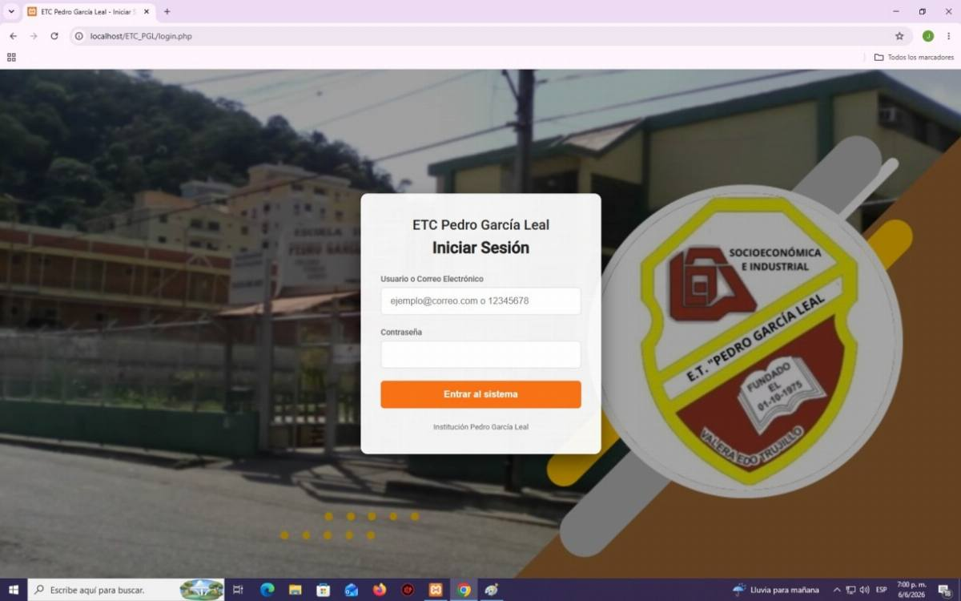
Figura 5, Pantalla de inicio.

​2. Módulo del Personal Administrador (Departamento de Evaluación)
​Es el núcleo del sistema, diseñado bajo un esquema de menú administrativo tipo Dashboard que centraliza el control total de la data escolar:
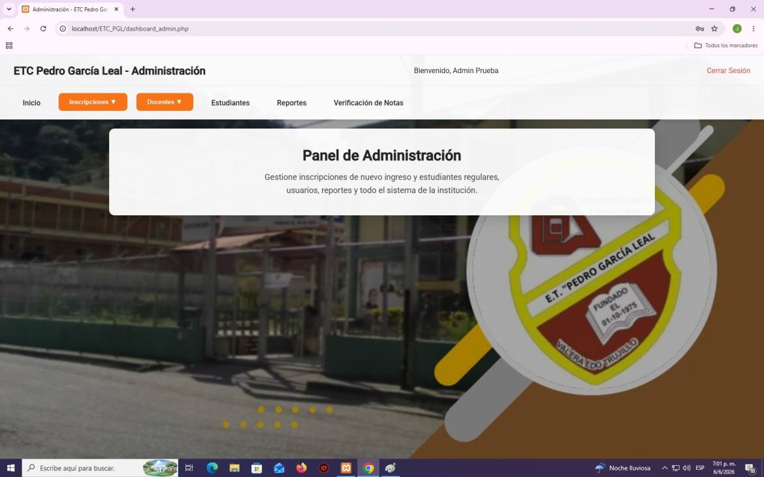
Figura 6, Menú de administración.

​Pantalla de Inscripción y Matrícula: Módulo optimizado para el registro de los estudiantes, donde se ingresan sus datos de identidad, nombres, apellidos, año escolar y sección asignada.
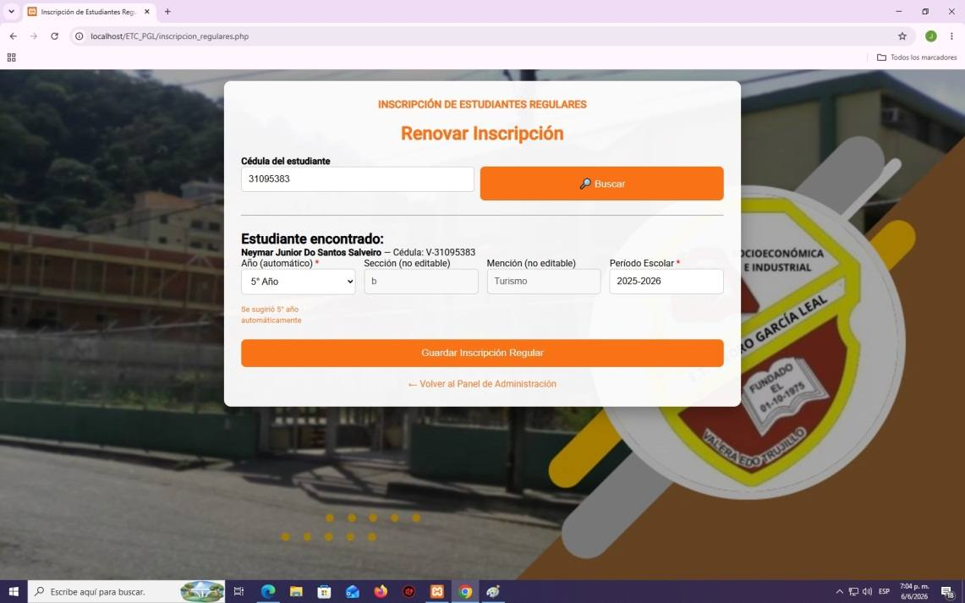
Figura 7, Inscripción y matrícula.

​Pantalla de Asignación y Control: Permite vincular a los docentes con sus respectivas asignaturas, años y secciones para el periodo correspondiente.
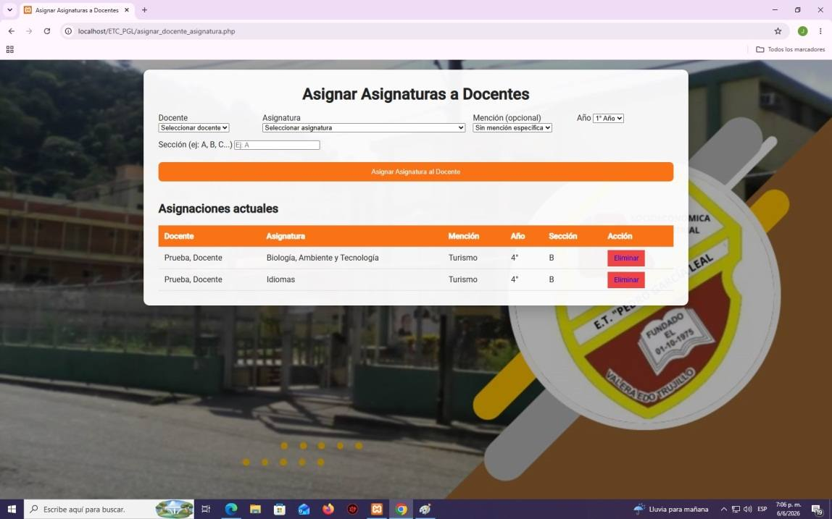
Figura 8, Asignación de materias.

​Pantalla de Registro de Docentes: Formulario técnico para dar de alta en la plataforma a los profesores que integran la planta profesional de la escuela técnica.
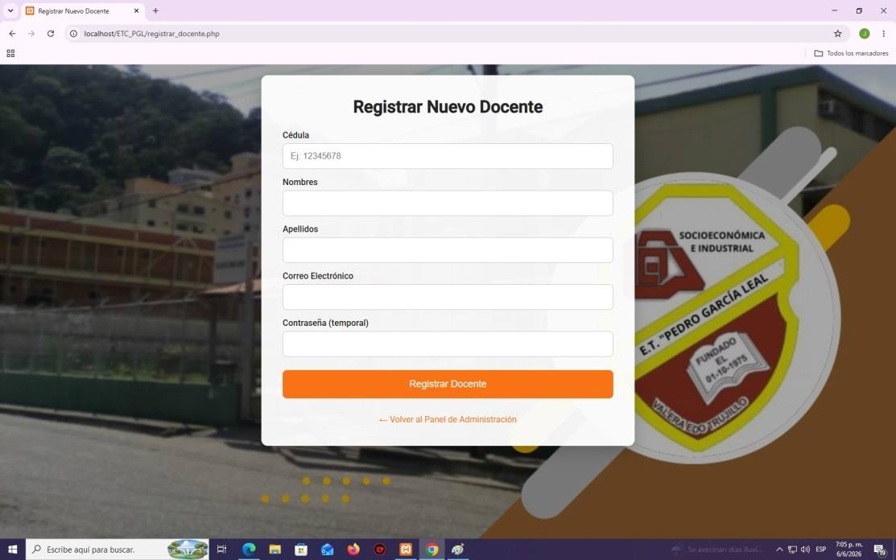
Figura 9, Registros de docentes.

​Pantalla de Lista de Estudiantes: Vista general que lista los alumnos matriculados y permite aplicar filtros avanzados de búsqueda por secciones o menciones.
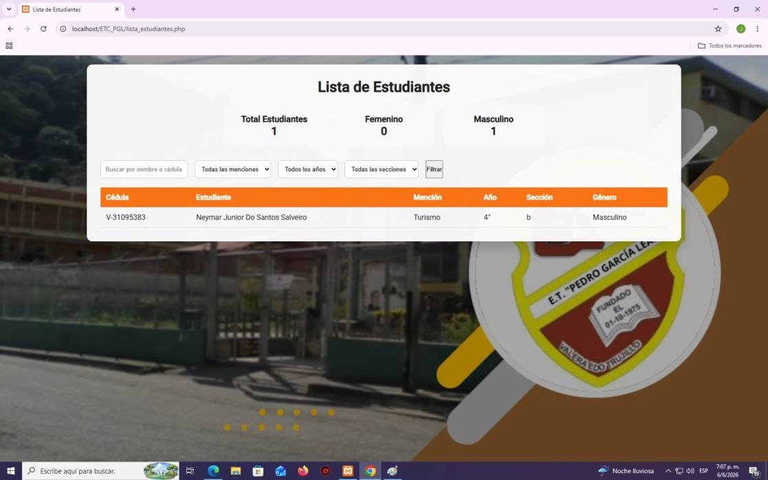
Figura 10, Lista de estudiantes.

​Pantalla de Reportes y Estadísticas: Espacio dedicado a la visualización de resúmenes académicos y el procesamiento de los índices de rendimiento general antes de su exportación.
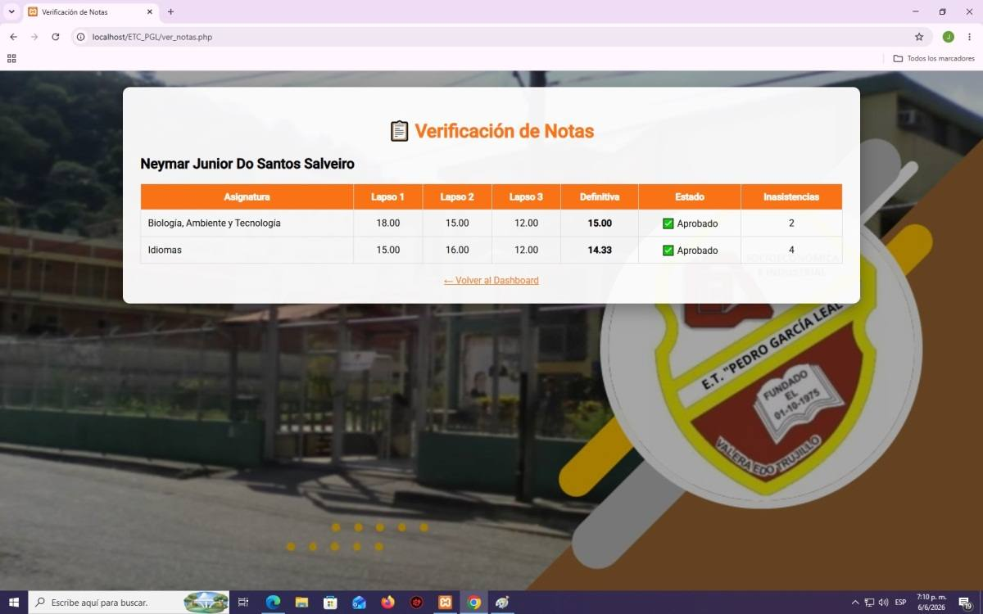
Figura 11, Reportes y estadísticas.

​3. Módulo para Personal Docente

​Pantalla de Asignatura y Menú de Docentes: Diseñada exclusivamente para que el profesor visualice las materias y secciones que tiene asignadas. Cuenta con una interfaz optimizada para la carga masiva de calificaciones cuantitativas por lapsos y la edición controlada de las notas de sus estudiantes.
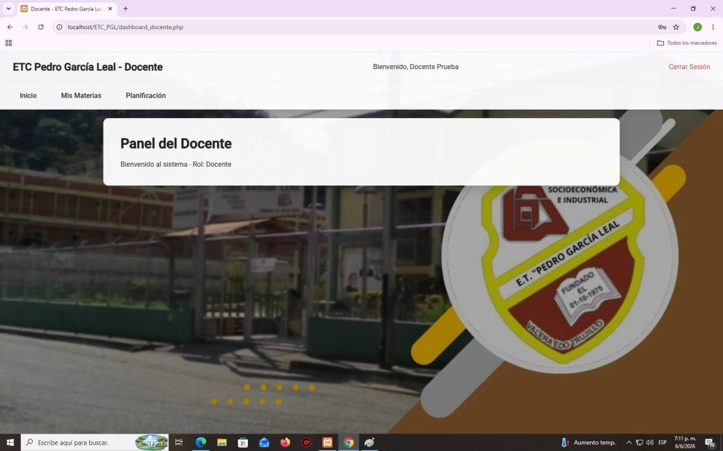
Figura 12, Menú de docentes.
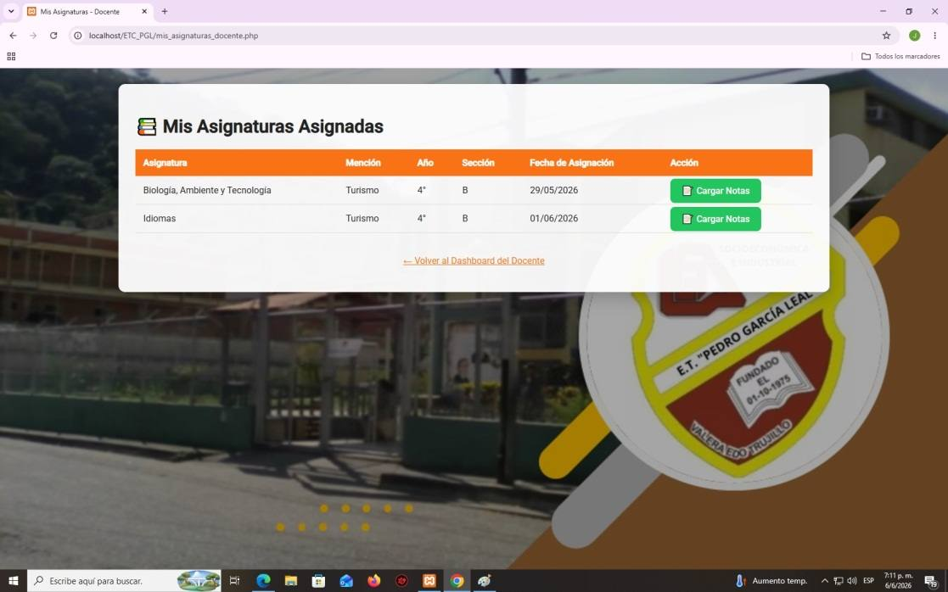
Figura 13, Asignatura de docentes.

​4. Módulo para Representantes

​Pantalla de Menú de Representante y Visualización de Notas: Un entorno de consulta ágil y de solo lectura, donde el representante legal puede seleccionar a su representado y visualizar de forma inmediata las calificaciones, boletas digitales y el estatus académico del estudiante sin posibilidad de alterar la base de datos.
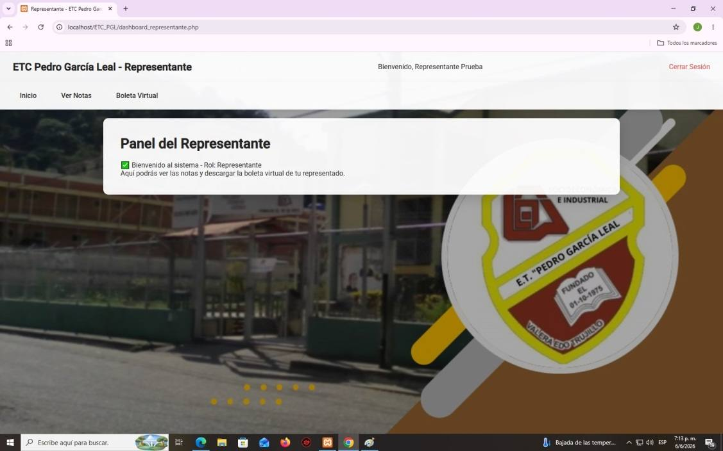
Figura 14, Menú de representante.
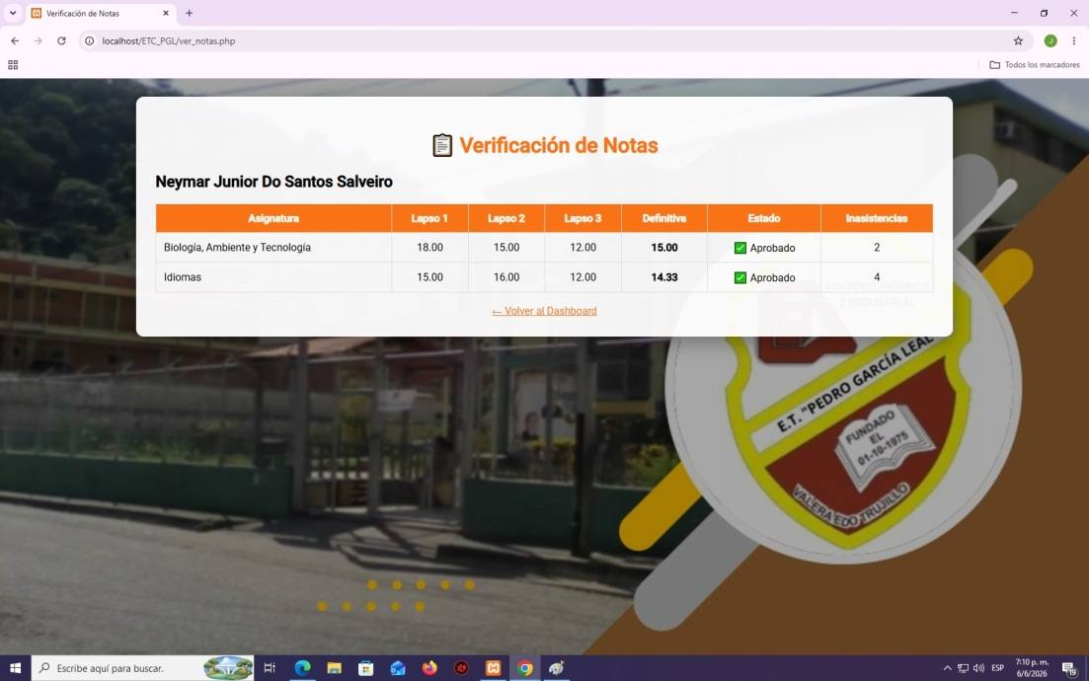
Figura 15, Visualización de notas.

​Consideraciones de Arquitectura y Desarrollo
​ Cabe destacar que, una vez consolidado el diseño visual de las pantallas, la funcionalidad lógica e interactiva total se determinó en la etapa de codificación a través del desarrollo de módulos dinámicos. Atendiendo a la necesidad de mantener un sistema escalable y modular frente a futuras reestructuraciones de código o mejoras en los parámetros institucionales, se implementó una arquitectura basada en el patrón Modelo-Vista-Controlador (MVC).
​ Para la construcción física de la interfaz y la lógica, el equipo se apoyó en tecnologías web estándar y librerías modernas de estilizado como Tailwind CSS, lo que agilizó la creación de componentes adaptables y garantizó una experiencia de usuario óptima en cualquier dispositivo. Asimismo, la comunicación constante con el cliente durante el modelado sirvió de pilar para estructurar la base de datos relacional mediante un proceso riguroso de normalización, el cual queda detallado en el diagrama técnico expuesto a continuación.

​Modelo Entidad-Relación
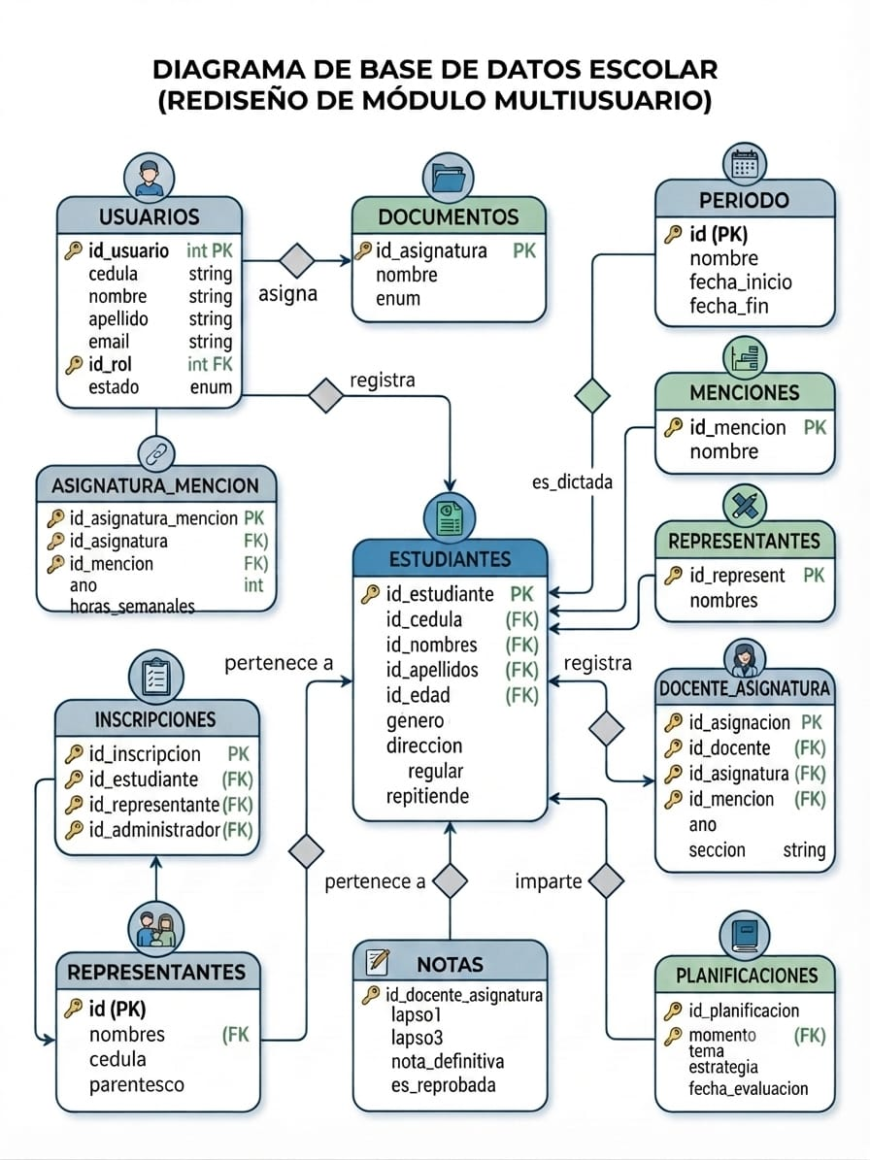
Figura 16, Diagrama MER.
Fuente: Autores (2026).

​Estándares de Calidad Aplicados al Sistema
​ Para garantizar el correcto desempeño, confiabilidad y aceptación de la aplicación web por parte de la comunidad de la Escuela Técnica “Pedro García Leal”, el desarrollo de la plataforma se rigió bajo criterios internacionales de calidad de software (como los propuestos por la norma ISO/IEC 25010). Un estándar de calidad prevé, para uso común y repetido, reglas, directrices y características orientadas a la consecución del grado óptimo de definición en un contexto dado, basándose en los resultados consolidados de la informática y la ingeniería de requisitos.
​ Los estándares y atributos de calidad priorizados en el diseño e implementación de este sistema se detallan en los siguientes apartados:

​1. Adecuación Funcional
- ​Funcionalidad y Cumplimiento: El sistema responde de manera exacta a las necesidades detectadas en el diagnóstico, ejecutando de forma correcta las tareas de inscripción, listados, procesamiento de notas y descargas solicitadas por el Departamento de Evaluación.

​2. Seguridad y Fiabilidad
- ​Seguridad de Acceso: Restricción de módulos mediante roles definidos (Administrador, Docente, Representante) y encriptación de credenciales para evitar accesos indebidos.
- ​Capacidad de Recuperación y Tolerancia a Fallos: Estructuración de validaciones internas en los formularios web para el manejo de excepciones y prevención de pérdida de datos ante interrupciones de conectividad o errores de escritura por parte del usuario.

​3. Usabilidad
- ​Inteligibilidad y Operatividad: La interfaz está organizada lógicamente con menús claros, iconos intuitivos y una distribución de elementos que minimiza el esfuerzo operativo del personal escolar.
- ​Facilidad de Aprendizaje: Al emular la estructura de las planillas físicas utilizadas tradicionalmente en la institución, el software resulta familiar para los usuarios, disminuyendo significativamente la curva de aprendizaje de los docentes y administrativos.

​4. Eficiencia en el Rendimiento
- ​Utilización de Recursos: Optimización en las sentencias de consulta a la base de datos para asegurar respuestas rápidas en el servidor web, evitando sobrecargas de memoria al procesar listados masivos de estudiantes.

​5. Mantenibilidad y Portabilidad
- ​Estabilidad y Modularidad: Gracias a la aplicación de la arquitectura MVC y los principios de código limpio de la metodología XP, el sistema permite realizar actualizaciones puntuales en la lógica de cálculo o bases de datos sin desestabilizar el resto de los módulos de la aplicación.
- ​Adaptabilidad e Instalación: Al ser una aplicación web, cuenta con una alta portabilidad, requiriendo únicamente un navegador de internet estándar en cualquier sistema operativo para su despliegue y uso dentro de la institución escolar.

Fase III: Codificación
​ En el desarrollo de esta fase, se tradujeron los requerimientos lógicos y las interfaces del prototipo en líneas de código fuente ejecutable. En estricto cumplimiento con las prácticas de la Programación Extrema (XP), el equipo mantuvo canales de comunicación directa y constante con el Departamento de Evaluación de la Escuela Técnica “Pedro García Leal”. Esto permitió resolver de forma inmediata las dudas metodológicas sobre los reglamentos de evaluación interna, validar el avance de las historias de usuario y asegurar que cada tarea técnica asignada cumpliera con los criterios de aceptación antes de proceder a la codificación de los módulos subsecuentes.
​ Una vez consolidada la arquitectura y el diseño de la base de datos relacional, se inició la escritura del software estructurando el sistema bajo el patrón arquitectónico Modelo-Vista-Controlador (MVC) para garantizar la separación de funciones, el orden y la escalabilidad del sistema:

​1. Conexión y Arquitectura de Datos (Modelo)
​ El desarrollo comenzó con la creación del script de conexión principal entre la aplicación web y el motor de bases de datos. La persistencia se estructuró de forma local utilizando el entorno de desarrollo WampServer / XAMPP, gestionando el motor relacional MySQL a través de la interfaz gráfica de phpMyAdmin.
​ En esta etapa se codificaron los archivos del "Modelo", los cuales contienen las sentencias SQL nativas y los métodos de preparación de consultas necesarios para mapear las tablas lógicas de la base de datos (tales como las tablas de usuarios, estudiantes, notas, docentes y asignaciones) y garantizar transacciones seguras de información.

​2. Desarrollo de la Lógica del Sistema (Controlador)
​Los controladores fueron codificados en el lenguaje de programación backend PHP, estructurando la lógica de negocio del Departamento de Evaluación. En estos componentes se programaron las funciones encargadas de:
- ​Validar las sesiones de usuario y restringir los accesos según el rol detectado (Administrador, Docente o Representante).
- ​Procesar las solicitudes de inscripción de alumnos y almacenamiento de la matrícula.
- ​Ejecutar las operaciones aritméticas para el cálculo automático de los promedios de las calificaciones por lapso cargadas por los docentes.
- ​Gestionar las instrucciones SQL de inserción, actualización y consulta (INSERT, UPDATE, SELECT).

​3. Construcción de las Interfaces de Usuario (Vista)
​ Para la creación de los entornos interactivos o "Vistas" con los que interactúan los actores institucionales, se implementó código de marcado HTML5 estructurado jerárquicamente, dinamizado con funciones de visualización en PHP. El estilizado y diseño responsivo de las pantallas se agilizó mediante el uso de la librería de clases utilitarias Tailwind CSS.
​ Este entorno se dispuso para organizar de manera eficiente los paneles del Dashboard administrativo, los formularios de carga de notas para los profesores y las pantallas de consulta de boletas de solo lectura para los representantes de la institución técnica.

Entorno de Desarrollo y Herramientas Tecnológicas
​ Para mantener una organización rigurosa y un estándar limpio en la codificación, el software fue desarrollado de manera integral utilizando un ecosistema de herramientas de software libre y privativo alineado con los requerimientos técnicos del proyecto:
- ​Editor de Código Fuente: Se utilizó Visual Studio Code, el cual permitió la escritura fluida del código, la depuración y el seguimiento de la sintaxis del lenguaje.
- ​Lenguaje de Programación Backend: PHP, empleado para resolver la lógica del lado del servidor, las validaciones de seguridad y la comunicación interactiva con la base de datos.
- ​Gestión y Diseño de Base de Datos: Se empleó phpMyAdmin para la creación, visualización y mantenimiento directo de las tablas relacionales del sistema escolar, complementado con herramientas de modelado para verificar la integridad referencial de las claves foráneas.
- ​Servidor Local: El entorno de ejecución se desplegó sobre el sistema operativo Windows 10 Pro, sirviéndose del servidor local para compilar y comprobar las respuestas HTTP y el rendimiento general de los scripts antes de su posterior fase de pruebas.
​ Es importante destacar que los estándares de ingeniería de software indican que el desarrollo puede apoyarse en metodologías complementarias si la complejidad del sistema lo amerita. Sin embargo, para los objetivos técnicos y los tiempos establecidos en este proyecto, la flexibilidad y el enfoque iterativo de la metodología XP fueron suficientes para cubrir la demanda tecnológica, por lo cual el sistema se rigió exclusivamente bajo los lineamientos y las prácticas de la Programación Extrema.

Fase IV: Pruebas del Sistema
​ La metodología Programación Extrema (XP) se centraliza en la ejecución constante de pruebas a lo largo del ciclo de vida del proyecto con el objetivo de asegurar el cumplimiento estricto de los requerimientos acordados. Para ello, se contó con la participación activa del personal del Departamento de Evaluación de la Escuela Técnica “Pedro García Leal” en la ejecución de las denominadas Pruebas de Aceptación.
​ XP sugiere que estas pruebas se diseñen directamente sobre las historias de usuario definidas en la fase de planificación. Técnicamente, corresponden a pruebas de Caja Negra, debido a que se enfocan en evaluar las entradas introducidas en los formularios y los resultados o transacciones arrojadas por la plataforma, prescindiendo del análisis del código fuente interno. A continuación, se detallan los casos de prueba de aceptación aplicados de forma integrada sobre los módulos del sistema:

Caso de Prueba N° 1 – Módulo de Seguridad: Acceso al Sistema (Login)
- ​Descripción: Verificar el control de acceso seguro a la plataforma según las credenciales del usuario.
- ​Condiciones de Ejecución: El usuario (Administrador, Docente o Representante) debe estar registrado en la base de datos.
- ​Pasos de Ejecución:
  - ​Dirigirse a la pantalla de inicio de sesión.
  - ​Introducir el correo electrónico y la contraseña correspondiente.
  - ​Presionar el botón “Ingresar”.
- ​Resultado Esperado: Autenticación exitosa en el servidor y redirección inmediata al menú (Dashboard) con los privilegios del rol correspondiente.
- ​Evaluación: Aprobada.

​Caso de Prueba N° 2 – Módulo de Seguridad: Restablecimiento de Credenciales
- ​Descripción: Evaluar la capacidad del sistema para recuperar contraseñas olvidadas por los usuarios.
- ​Condiciones de Ejecución: El usuario selecciona la opción "Olvidó su contraseña" en la interfaz de Login.
- ​Pasos de Ejecución:
  - ​Ingresar al enlace de recuperación, llenar el campo con el correo registrado y presionar "Enviar".
  - ​Validar la recepción de la notificación para el cambio seguro de clave.
  - ​Introducir la nueva contraseña, confirmarla y pulsar "Guardar cambios".
- ​Resultado Esperado: Modificación e inserción exitosa del hash de seguridad de la nueva clave en la base de datos relacional.
- ​Evaluación: Aprobada.

​Caso de Prueba N° 3 – Módulo de Seguridad: Gestión de Perfil de Usuario
- ​Descripción: Permitir la actualización de datos personales (correo o clave) desde la sesión activa de cualquier usuario.
- ​Pasos de Ejecución: Ingresar a "Mi Perfil", seleccionar "Editar Perfil", introducir la contraseña actual para validación de identidad, modificar los campos de correo o clave y presionar "Guardar cambios".
- ​Resultado Esperado: Actualización inmediata de los registros en la base de datos y despliegue de alerta de éxito en la vista.
- ​Evaluación: Aprobada.

​Caso de Prueba N° 4 – Módulo Administrador: Inscripción y Matrícula de Estudiantes
- ​Descripción: Carga y registro formal de los alumnos en el sistema técnico escolar.
- ​Condiciones de Ejecución: Sesión activa del personal del Departamento de Evaluación.
- ​Pasos de Ejecución:
  - ​Seleccionar la opción "Inscripción" en el panel administrativo.
  - ​Rellenar el formulario con el tipo de identificación (cédula), nombres, apellidos, año escolar y sección.
  - ​Presionar el botón "Registrar".
- ​Resultado Esperado: Almacenamiento correcto de la matrícula del estudiante en la base de datos y actualización de los contadores en el menú principal.
- ​Evaluación: Aprobada.

​Caso de Prueba N° 5 – Módulo Administrador: Asignación de Carga Académica a Docentes
- ​Descripción: Vincular al personal docente con las asignaturas, años y secciones correspondientes.
- ​Pasos de Ejecución: Ingresar al menú de asignaciones, seleccionar un docente registrado, vincularlo a una materia y sección específica del catálogo institucional, y presionar "Guardar Asignación".
- ​Resultado Esperado: Vinculación de claves foráneas exitosa a nivel relacional, habilitando al docente para la futura carga de notas.
- ​Evaluación: Aprobada.

​Caso de Prueba N° 6 – Módulo Administrador: Registro e Inclusión de Docentes
- ​Descripción: Dar de alta a nuevos profesores dentro de la plataforma del plantel educativo.
- ​Pasos de Ejecución: Acceder al sub-módulo "Registrar Docentes", completar el formulario de datos profesionales y de contacto, y presionar "Crear Usuario Docente".
- ​Resultado Esperado: Inserción del registro en la tabla de usuarios con la asignación automática del rol correspondiente.
- ​Evaluación: Aprobada.

​Caso de Prueba N° 7 – Módulo Administrador: Consultas y Modificaciones de Registros
- ​Descripción: Evaluar las opciones de búsqueda, filtrado, edición o eliminación lógica de alumnos o secciones en los reportes de la tabla.
- ​Pasos de Ejecución: Seleccionar "Lista de Estudiantes", aplicar un filtro por año escolar, presionar el botón de acciones del registro elegido, editar un campo y presionar "Guardar". Probar la eliminación múltiple confirmando la alerta de seguridad destructiva.
- ​Resultado Esperado: Persistencia correcta de los cambios modificados o borrado seguro de las entidades seleccionadas.
- ​Evaluación: Aprobada.

​Caso de Prueba N° 8 – Módulo Administrador: Reportes Académicos Generales
- ​Descripción: Visualización consolidada de los rendimientos e índices estudiantiles procesados por el sistema.
- ​Pasos de Ejecución: Dirigirse al enlace "Reportes", filtrar por sección o mención y oprimir "Visualizar Reporte".
- ​Resultado Esperado: Despliegue en pantalla de los datos estadísticos y listados requeridos de forma rápida y ordenada.
- ​Evaluación: Aprobada.

​Caso de Prueba N° 9 – Módulo de Docentes: Carga y Edición de Calificaciones
- ​Descripción: Validar que el profesorado pueda asentar las notas cuantitativas de sus asignaturas asignadas.
- ​Condiciones de Ejecución: Sesión activa con rol de Docente.
- ​Pasos de Ejecución: Ingresar al "Menú de Docente", seleccionar la asignatura y sección disponible, completar los campos numéricos de las evaluaciones del lapso para los estudiantes de la lista y pulsar "Guardar Notas".
- ​Resultado Esperado: Almacenamiento seguro de las notas y cálculo automatizado del promedio por lapso de cada alumno sin errores aritméticos.
- ​Evaluación: Aprobada.

​Caso de Prueba N° 10 – Módulo de Representantes: Visualización de Calificaciones
- ​Descripción: Consulta en tiempo real de las notas y rendimiento escolar por parte de los representantes.
- ​Condiciones de Ejecución: Interfaz de solo lectura para evitar alteraciones de datos.
- ​Pasos de Ejecución: Iniciar sesión como representante, acceder al "Menú de Representantes" y seleccionar la opción "Visualización de Notas".
- ​Resultado Esperado: Renderizado claro del boletín informativo digital del estudiante asociado con las notas cargadas por los docentes.
- ​Evaluación: Aprobada.
N° | Nombre de la Historia de Usuario / Módulo Evaluado | Resultado de la Evaluación
1 | Módulo de Acceso al Sistema (Login de Usuarios) | Aprobada
2 | Restablecimiento de Credenciales (Olvido de Clave) | Aprobada
3 | Gestión y Actualización de Datos de Perfil | Aprobada
4 | Módulo Administrador: Inscripción de Estudiantes | Aprobada
5 | Módulo Administrador: Asignación de Docentes | Aprobada
6 | Módulo Administrador: Registro de Nuevos Docentes | Aprobada
7 | Modificación, Filtrado y Eliminación en Listas Escolares | Aprobada
8 | Visualización de Menú de Administración y Reportes | Aprobada
9 | Módulo de Docentes: Carga de Calificaciones por Asignatura | Aprobada
10 | Módulo de Representantes: Consulta de Boleta y Notas | Aprobada
Cuadro 13, Resumen de pruebas de aceptación.
Fuente: Autores (2026).

​

Pruebas de Interfaz Aplicadas a la Plataforma Web
​Estas pruebas se centraron en evaluar detalladamente la capa gráfica de la interfaz del sistema para garantizar la conformidad ergonómica y el cumplimiento de las heurísticas de usabilidad para los usuarios de la institución técnica.
Criterio de Interfaz | Sí | No | N/A | Información Adicional
¿Los encabezados de título y el nombre de la aplicación web son correctos? | X |  |  | Identifican claramente el Departamento de Evaluación.
¿Las etiquetas de los campos de texto son claras y representativas? | X |  |  | Evitan la ambigüedad en la introducción de la data.
¿Los selectores de despliegue están claramente identificados? | X |  |  | Utilizados para agilizar la selección de Años y Secciones.
¿La interfaz aplica la paleta tipográfica y de colores estándar? | X |  |  | Se utilizaron los estilos limpios provistos por Tailwind CSS.
¿Los formularios son de manejo rápido y alineación correcta? | X |  |  | Diseñados en bloques organizados para minimizar la fatiga visual.
¿El sistema implementa mensajes apropiados de alerta y éxito? | X |  |  | Alertas emergentes temporales ante cada inserción o edición.
¿Se requiere confirmación explícita antes de una acción destructiva? | X |  |  | Mensaje de advertencia modal obligatorio antes de eliminar un registro.
¿Los recursos gráficos e íconos son intuitivos para el usuario?  ​Cuadro 14, Matriz de evaluación de interfaz. | X |  |  | Se emplearon íconos estandarizados para las acciones operativas.

Pruebas Funcionales en Particiones Equivalentes
Para corroborar la robustez del Backend en PHP frente a ingresos erróneos de credenciales, se ejecutaron pruebas de caja negra simulando vectores válidos e inválidos en el formulario de acceso, mitigando vulnerabilidades lógicas.
Caso de Prueba | Variable 1 (Username / Correo) | Variable 2 (Password / Clave) | Resultado Esperado | Resultado Actual
Credenciales Correctas | evaluacion@pgleal.edu.ve | admin2026* | Autentica, inicia la sesión y redirige al Dashboard según el rol. | Exitoso. Acceso concedido al menú administrativo.
Contraseña Errada | evaluacion@pgleal.edu.ve | clave123 | Detiene el flujo, deniega el acceso y muestra alerta de error. | Exitoso. Alerta: "Credenciales no válidas".
Usuario No Registrado | error@pgleal.edu.ve | admin2026* | Detiene el flujo y restringe el ingreso por inexistencia de datos. | Exitoso. Alerta: "Credenciales no válidas".
Cuadro 15, Particiones equivalentes para el acceso al sistema.
Fuente: Autores (2026).

Estudio de Factibilidad
El estudio de factibilidad determina la viabilidad del proyecto mediante el análisis de los recursos informáticos, humanos e institucionales disponibles, garantizando que la solución web desarrollada para la Escuela Técnica “Pedro García Leal” cumpla de forma óptima con los objetivos proyectados.

1. Factibilidad Técnica
El proyecto cuenta con una viabilidad técnica absoluta. Para el desarrollo e implementación del sistema web no se requirió la adquisición de infraestructura tecnológica compleja, dado que la institución posee estaciones de trabajo computacionales en condiciones operativas óptimas para albergar y ejecutar la aplicación. En el ámbito del talento humano, el equipo de desarrollo dispone de los conocimientos técnicos y lógicos en programación estructurada (PHP, SQL, HTML5, Tailwind CSS) requeridos para codificar, depurar e implementar el sistema sin necesidad de recurrir a asesorías externas.

2. Factibilidad Económica
Desde la perspectiva de la relación costo-beneficio, el impacto financiero del desarrollo es nulo para el plantel educativo. La plataforma fue construida en su totalidad haciendo uso de tecnologías de software libre y entornos de código abierto (Open Source) como MySQL, phpMyAdmin y editores gratuitos como Visual Studio Code, lo que elimina costes por adquisición de licencias de software. El hardware utilizado pertenece a la dotación existente de la institución y de los desarrolladores, representando una solución de alto rendimiento a un costo de inversión cero.

3. Factibilidad Operativa
El sistema es completamente factible a nivel operativo. El diseño de las interfaces fue concebido replicando detalladamente la lógica organizativa de los libros y planillas físicas de inscripción y control de notas utilizados tradicionalmente por el personal del Departamento de Evaluación. Aunado a esto, la entrega del sistema viene acompañada de un Manual de Usuario estructurado paso a paso. Estas medidas garantizan una curva de aprendizaje mínima, logrando que tanto docentes como personal administrativo adopten la plataforma web con rapidez, agilizando el procesamiento de la data estudiantil y optimizando los flujos de trabajo tradicionales de la escuela técnica.

Cronograma de Actividades
Para garantizar un control riguroso en el avance del desarrollo de la aplicación web, se planificó y ejecutó un cronograma estructurado bajo el enfoque iterativo e incremental de la metodología XP, distribuido en las siguientes semanas de trabajo académico:
Fase Operativa | Objetivos Específicos de la Actividad | Periodo | Técnicas e Instrumentos Utilizados | Recursos Técnicos Empleados
Fase I: Diagnóstico y Abordaje | Visitas institucionales a la Escuela Técnica “Pedro García Leal” para la solicitud de autorizaciones e inducción comunitaria. | Semanas 1 a 2 | Observación directa, minutas de reunión y hojas de registro técnico. | Cuadernos de anotaciones, instrumentos físicos de validación.
Fase II: Levantamiento de Información | Entrevistas con el personal del Departamento de Evaluación para el diagnóstico de nudos críticos en la carga de notas y matrícula. | Semanas 3 a 5 | Entrevistas no estructuradas y guías de recolección de requisitos. | Formatos de control, dispositivos de registro de datos.
Fase III: Planificación Ágil | Definición, estructuración y priorización de las Historias de Usuario organizadas por iteraciones bajo la metodología XP. | Semanas 6 a 7 | Clasificación de requisitos y maquetación lógica de historias. | Fichas técnicas, estación de trabajo computacional.
Fase IV: Modelado y Diseño | Diseño estructural de la base de datos relacional (Normalización) y diseño visual de las vistas del prototipo del sistema. | Semanas 8 a 11 | Modelado Entidad-Relación y prototipado rápido de interfaces. | Herramientas de diseño gráfico digital y diagramadores de datos.
Fase V: Evaluación de Propuesta | Presentación de las interfaces prototipo ante los tutores y el representante institucional para su ajuste y validación. | Semanas 12 a 13 | Mesas de trabajo técnicas y revisión de requerimientos de interfaz. | Prototipos digitales de pantalla, correo electrónico institucional.
Fase VI: Codificación e Implementación I | Configuración del servidor local y desarrollo inicial de la arquitectura del Modelo y las Vistas responsivas. | Semanas 14 a 17 | Programación en bloques y maquetación de layouts. | IDE Visual Studio Code, HTML5, Tailwind CSS, Servidor MySQL.
Fase VII: Codificación II y Lógica | Programación del backend (Controladores), validación de seguridad de roles, sesiones y cálculos de promedios de notas. | Semanas 18 a 29 | Escritura de lógica orientada a la web y control de excepciones. | Lenguaje PHP, manejador de base de datos phpMyAdmin.
Fase VIII: Depuración y Pruebas | Ejecución de pruebas de caja negra y aceptación con usuarios reales de la escuela. Redacción final del Manual de Usuario. | Semanas 30 a 33 | Pruebas de aceptación y particiones equivalentes de datos. | Navegadores web estándar, herramientas de testing local.
Fase IX: Implantación Final | Despliegue operativo de la aplicación en el Departamento de Evaluación y capacitación al personal del plantel. | Semanas 34 a 35 | Instalación técnica del sistema web y entrega formal de documentación. | Computadores del Departamento de Evaluación escolar.
Fase X: Socialización | Defensa académica formal del proyecto socio-tecnológico ante el comité evaluador institucional. | Semana 36 | Exposición técnico-científica del informe escrito. | Material de soporte digital y diapositivas de presentación.
Cuadro 16, Cronograma técnico del proyecto.
Fuente: Autores (2026)

CONCLUSIONES Y RECOMENDACIONES.

Conclusiones
​ Tras culminar el desarrollo e implantación de la aplicación web para el Departamento de Evaluación de la Escuela Técnica “Pedro García Leal”, y habiendo analizado rigurosamente los flujos de manejo de datos institucionales, se desprenden las siguientes conclusiones:
​ Cumplimiento Metodológico y de Objetivos: La planificación ágil bajo la metodología de Programación Extrema (XP) facilitó la delimitación precisa del sistema, logrando el cumplimiento cabal de cada uno de los objetivos propuestos. El enfoque iterativo e incremental minimizó los tiempos de desarrollo y permitió adaptar las interfaces a las necesidades reales de la institución técnica.
​ Seguridad y Centralización de la Información: La puesta en marcha del sistema web incrementa sustancialmente la seguridad de la data académica de los estudiantes. Al automatizar y mecanizar los procesos de inscripción y carga de calificaciones, se reduce drásticamente el riesgo de pérdida, duplicidad o deterioro de registros físicos. Asimismo, el control de acceso basado en roles restringidos (Administrador, Docente y Representante) garantiza que la manipulación de la información esté estrictamente controlada.
​ Viabilidad Tecnológica y Migración Eficiente: Al diseñar la plataforma respetando la estructura lógica y relacional de los documentos escolares, se logró una ventaja operativa clave: la migración de datos desde los formatos en papel o los antiguos cuadros de Microsoft Excel hacia la base de datos MySQL se realiza de manera rápida, intuitiva y segura.
​ Optimización Operativa e Impacto Institucional: La aplicación web elimina las barreras de comunicación tradicionales dentro del plantel educativo. Al ofrecer una vista optimizada para la carga de notas a los docentes y una consulta de boletas digitales de solo lectura para los representantes, el Departamento de Evaluación se transforma en un entorno eficiente que ahorra tiempo administrativo y consumibles físicos (papel y carpetas). Esto constituye una base sólida y escalable para futuras extensiones informáticas en la institución.

​Recomendaciones
​ A la Escuela Técnica “Pedro García Leal” (Departamento de Evaluación):
​ Respaldo y Resguardo de Contingencia: Se aconseja establecer un protocolo periódico de copias de seguridad (backups) automatizadas de la base de datos MySQL. Esto garantizará la protección de la matrícula y los registros de notas frente a eventuales fallas eléctricas, problemas de hardware o contingencias técnicas en el servidor local.
​ Capacitación Continua del Personal Escolar: Con la entrega formal del manual de usuario, se recomienda organizar jornadas breves de inducción para el personal administrativo y el cuerpo docente del plantel. Mantener a los usuarios capacitados maximizará la efectividad operativa de la plataforma y disminuirá errores humanos durante la carga masiva de calificaciones por lapsos.
​ Proyecciones de Escalabilidad del Software: Dado que el alcance inicial se concentró en la inscripción, control de docentes y visualización de notas, se sugiere que futuros proyectos de grado o fases de desarrollo incorporen módulos avanzados, tales como el control automatizado de asistencias de los alumnos, la emisión de constancias de estudio digitales con firmas electrónicas o la gestión de pasantías institucionales.
​ Mantenimiento y Actualización Tecnológica: Se recomienda realizar revisiones técnicas periódicas al entorno de ejecución en el servidor local (WampServer/XAMPP) y mantener el código fuente en PHP y las clases utilitarias de Tailwind CSS debidamente organizadas, asegurando la estabilidad y la adaptabilidad del sistema ante futuras normativas o cambios de diseño impuestos por la Zona Educativa.
​ Optimización de Recursos Multimedia Institucionales: Para asegurar un rendimiento veloz en las consultas concurrentes desde el navegador web, se aconseja que cualquier recurso gráfico o logotipo escolar que se integre en la interfaz pase por un proceso previo de optimización digital (reducción de peso en formatos web modernos como JPG o PNG), evitando sobrecargar la memoria de almacenamiento del servidor.

REFERENCIA BIBLIOGRÁFICAS

Alban, G. et al. (2020). Metodologías de investigación educativa. Revista Recimundo.
Arias, F. (2012). El Proyecto de Investigación: Introducción a la metodología científica. (6ta Ed.) Caracas: Editorial Episteme.
Beck, K., et al. (2001). Manifesto for Agile Software Development. Agile Alliance. http://agilemanifesto.org/
Bernal, C. (2016). Metodología de la investigación: administración, economía, humanidades y ciencias sociales (4ta Ed.). Pearson Educación.
España García, M, España García, C., & Ormaza Rosado, M. (2025). La Investigación Acción Participativa: Una Metodología Progresista. Ibero Ciencias - Revista Científica y Académica, 4(4).
García Córdoba, F. (2007). La investigación tecnológica: el logro de la operatividad. México: Editorial Limusa.
Hernández, R., Fernández, C., y Baptista, P. (2014). Metodología de la investigación (6ª ed.). McGraw Hill Interamericana Editores.
Hernández, R., y Mendoza, C. (2018). Metodología de la investigación: las rutas cuantitativa, cualitativa y mixta. McGraw-Hill.
Hurtado de Barrera, J. (2010). Metodología de la investigación: guía para la comprensión holística de la ciencia. Quirón Ediciones.
Sandín Esteban, M. P. (2003). Investigación Cualitativa en Educación. Fundamentos y Tradiciones. Madrid: Mc Graw and Hill.
Palella, S., & Martins, F. (2012). Metodología de la investigación cuantitativa. Caracas: FEDUPEL.
Piotr Rzeznik. (2023). Desarrollo ágil de software: Explicación de la Programación Extrema (XP). Inetum. Disponible en: https://nearshore-it.eu/project-management-leadership/extreme-programming-complete-guide/
Ginzo Technologies. (S/F). Cómo funciona la Metodología XP para el Desarrollo de Software. Ginzo. Disponible en: https://ginzo.tech/como-funciona-metodologia-xp-desarrollo-software/
Marcos S. (2023). Metodología XP o Programación Extrema. Sinnaps. Disponible en: https://sinnaps.com/blog-gestion-proyectos/metodologia-xp
Constitución de la República Bolivariana de Venezuela. (1999). Gaceta Oficial Extraordinaria N° 36.860. Disponible en: http://www.asambleanacional.gob.ve/storage/documentos/leyes/constitucion-de-la-republica-bolivariana-de-venezuela-1.pdf
Ley de Infogobierno. (2013). Gaceta Oficial N° 40.274. Disponible en: http://www.conatel.gob.ve/files/leyes/LeydeInfogobierno.pdf
Ley Orgánica de Educación. (2009). Gaceta Oficial N° 5.929 Extraordinaria. Disponible en: http://www.unesco.org/education/edurights/media/docs/80344d93f77363406f71d50c182570774a813e73.pdf
Ley Orgánica de Ciencia, Tecnología e Innovación. (2014). Gaceta Oficial N° 6.151 Extraordinario. Disponible en: http://www.mincyt.gob.ve/wp-content/uploads/2019/07/LOCTI-2014.pdf
Decreto N° 3.390 sobre el Uso de Software Libre en la Administración Pública Nacional. (2004). Gaceta Oficial N° 38.095. Disponible en: http://www.conatel.gob.ve/files/leyes/Decreto_3390.pdf
Beynon-Davies, P. (2018). Sistemas de información: Introducción a la informática en las organizaciones. Editorial Reverté. Disponible en: https://books.google.co.ve/books?id=5jbeDwAAQBAJ
Postigo Palacios, A. (2021). Bases de Datos. Ediciones Paraninfo, SA. Disponible en: https://books.google.co.ve/books?id=DHE-EAAAQBAJ
Ramírez-Acosta, K. (2017). Interfaz y experiencia de usuario: parámetros importantes para un diseño efectivo. Revista Tecnología en Marcha. Disponible en: https://www.scielo.sa.cr/scielo.php?script=sci_arttext&pid=S0379-39822017000500049
Albornoz, M. C. (2014). Diseño de interfaz gráfica de usuario. XVI Workshop de Investigadores en Ciencias de la Computación. Disponible en: http://sedici.unlp.edu.ar/handle/10915/41935
Joskowicz, J. (2008). Reglas y prácticas en Extreme Programming. Universidad de Vigo. Disponible en: https://www.fing.edu.uy/inco/cursos/ingsoft/pract/archivos/xp_jose_joskowicz.pdf
Letelier, P. y Penadés, M. C. (2006). Metodologías ágiles para el desarrollo de software: Extreme Programming (XP). Técnica Administrativa. Disponible en: https://www.cyta.com.ar/ta0502/v5n2a1.htm
Beck, K. (2015). Metodología XP: Conceptos Básicos. Universidad Regional Autónoma de los Andes. Disponible en: https://dspace.uniandes.edu.ec/bitstream/123456789/1599/1/TUISIS021-2015.pdf
García-Holgado, A. y García-Peñalvo, F. J. (2017). Definición de ecosistemas de aprendizaje independientes de plataforma. Universidad de Zaragoza. Disponible en: https://zaguan.unizar.es/record/62970
Meza Quiñones, E. E. (2018). Diseño de sistemas de datos e Introducción al modelo relacional. Universidad Nacional de Educación Enrique Guzmán y Valle. Disponible en: https://repositorio.une.edu.ec/handle/20.500.12981/151
Argenis. (2024). PHP, ¿Qué es y cómo funciona? Wiki Webempresa. Disponible en: https://www.webempresa.com/blog/php-que-es-y-como-funciona.html
Equipo editorial de IONOS. (2023) ¿Qué es HTML (Hyper Text Markup Language)? Digital Guide IONOS. Disponible en: https://www.ionos.com/es-us/digitalguide/paginas-web/desarrollo-web/que-es-html/
Autor. (Año). Título. Página. Disponible en: Enlace

ANEXOS
Visitas a la Comunidad.
